3.A.32: El modelo de oferta y demanda agregada:
determinación de renta e inflación en una economía
abierta. Análisis de las políticas monetaria
y fiscal, y de los shocks y políticas de oferta.
Exclusivo · uso personal. Material exclusivo de victorgutierrezmarcos.es y la app Oposición TCEE · DCE. Puedes usarlo libremente para tu estudio personal. No se autoriza su incorporación a otras plataformas, aplicaciones o servicios. Condiciones: https://www.victorgutierrezmarcos.es/condiciones-materiales.html
Víctor Gutiérrez Marcos
Última actualización: 11/11/2026
Tema: 27 págs. · Anexos: 7 · Bibliografía: 6 (PDF)

Introducción 2′30″
- Enganche:
  - «Las desgracias nunca vienen solas», dice el refrán.
  - En 2022 a la zona del euro le llegaron 2 a la vez. Con la invasión de Ucrania se disparó el precio de la energía que importa, y el euro se depreció frente al dólar, la moneda en que se paga esa energía. Entre enero de 2021 y junio de 2022 el barril de Brent subió un 124 % en dólares, pero un 158 % en euros.
  - La inflación de la zona del euro llegó al 10,6 % en octubre de 2022. Y en 2026 la historia se repite: con el conflicto de Oriente Medio, el Brent llegó a 123,9 dólares en octubre, por encima del máximo de 2022, y la inflación volvió al 4,0 %.
  - Detrás están las preguntas de esta exposición: ¿qué hace una economía abierta cuando la desgracia llega de fuera y por el lado de la oferta? ¿Qué pueden hacer entonces la política monetaria, la fiscal y las políticas de oferta?
- Relevancia:
  - Para la teoría: el modelo de oferta y demanda agregadas es el marco con el que se piensan el corto y el medio plazo. En una economía abierta añade 2 precios que lo cambian todo, el tipo de cambio y el tipo de interés mundial, y una pregunta que no existe en la economía cerrada: qué régimen cambiario elegir.
  - Para la política económica: la eficacia de la política monetaria y de la fiscal depende del régimen cambiario y de la movilidad del capital.
    - España es una economía abierta: en 2025 sus exportaciones de bienes y servicios fueron el 36,5 % del PIB y sus importaciones el 32,6 %, una apertura del 69 %.
    - España no tiene tipo de cambio propio frente a sus socios del euro, pero la zona del euro flota frente al dólar: los 2 casos del modelo conviven en la misma economía.
  - Para la actualidad: desde 2021, las perturbaciones de oferta (la energía, los cuellos de botella (bottlenecks), el clima) han vuelto a ser las protagonistas, como en los 70, y las políticas de oferta están en el centro de la agenda europea.
- Contextualización:
  - Las definiciones de partida:
    - una economía abierta comercia bienes y servicios con el resto del mundo y presta y se endeuda con él; su contabilidad la recoge la balanza de pagos, en la que el saldo por cuenta corriente es el ahorro menos la inversión [ver tema 3.B.11]. Es pequeña si no influye en la renta ni en los tipos de interés del resto del mundo;
    - el tipo de cambio nominal, $E$, es el precio de la moneda extranjera en moneda nacional (euros por dólar): si sube, la moneda nacional se deprecia. El tipo de cambio real, $q≡EP^{*}/P$, compara los precios de fuera con los de dentro: si sube, los bienes nacionales se abaratan y se gana competitividad [ver tema 3.B.13];
    - el régimen cambiario dice quién fija el tipo de cambio: con tipo fijo, el banco central se compromete a comprar y vender divisas a un precio dado; con tipo flexible, lo fija el mercado [ver tema 3.B.15]. La movilidad del capital mide cuánto responden los flujos financieros al diferencial de tipos de interés;
    - una perturbación (shock) es un cambio exógeno e imprevisto. Es de demanda si mueve en el mismo sentido la producción y los precios, y de oferta si los mueve en sentido contrario. Una política de oferta es la que aumenta la capacidad productiva o reduce los costes, y desplaza la oferta agregada.
  - De dónde viene el modelo:
    - Fleming (1962) y Mundell (1963) llevaron el IS-LM de John Hicks a la economía abierta con movilidad del capital [ver tema 3.A.5]. Robert Mundell recibió el Nobel de 1999 «por su análisis de la política monetaria y fiscal con distintos regímenes cambiarios y su análisis de las áreas monetarias óptimas».
    - En los 70, con las crisis del petróleo, los precios dejaron de poder darse por fijos: la estanflación obligó a completar el modelo con la oferta agregada y con las perturbaciones de oferta.
    - Desde los 90, la nueva macroeconomía abierta lo ha reconstruido con agentes que optimizan y precios rígidos, también para una economía pequeña.
- Problemática:
  - ¿Cómo se determinan la renta y la inflación cuando la economía comercia con el exterior y los capitales se mueven entre países?
  - ¿Qué pueden hacer la política monetaria y la fiscal, y de qué depende su eficacia?
  - ¿Qué hacer cuando la perturbación llega por el lado de la oferta, que baja la producción y sube los precios a la vez, y qué pueden las políticas de oferta?
- Estructura:
  - La exposición sigue el título y responde a una pregunta en cada apartado: primero el modelo, después las políticas de demanda y, al final, la oferta:
    - I. Renta e inflación en una economía abierta (I): del modelo de Mundell-Fleming, con precios fijos, a la demanda y la oferta agregadas, que determinan la renta y la inflación, y a sus microfundamentos;
    - II. Las políticas monetaria y fiscal (II): a corto plazo, según el régimen y la movilidad; a medio plazo, cuando los precios se ajustan, y con microfundamentos;
    - III. Las perturbaciones y las políticas de oferta (III): qué son y cómo se identifican, qué hacen en una economía abierta y cómo responder, y qué pueden las políticas que desplazan la oferta.
Esquema del tema. 3.A.32. Oferta y demanda agregadas en una economía abierta
Introducción 2′30″
I. Renta e inflación en una economía abierta 10′
1. El modelo de Mundell-Fleming
2. La demanda y la oferta agregadas: renta e inflación
3. Los microfundamentos: la economía abierta neokeynesiana
II. Las políticas monetaria y fiscal 8′
1. A corto plazo: régimen cambiario y movilidad del capital
2. A medio plazo: cuando los precios se ajustan
3. Con microfundamentos: qué inflación estabilizar y cómo combinar
III. Las perturbaciones y las políticas de oferta 8′30″
1. Las perturbaciones de oferta y su identificación
2. Efectos y respuesta de la política económica
3. Las políticas de oferta
Conclusión 1′
Nota al opositor. Reparto del cante: introducción, 2′30″; I, 10′ (I.1, 4′30″; I.2, 3′; I.3, 2′30″); II, 8′ (II.1, 4′; II.2, 2′; II.3, 2′); III, 8′30″ (III.1, 2′30″; III.2, 3′; III.3, 3′), y conclusión, 1′. Todo el tema vuelve a una misma economía: España, pequeña y abierta, con el tipo de cambio fijo frente a sus socios del euro y flotante frente al dólar, ante la perturbación energética de 2022 y de 2026. La movilidad del capital se escribe $β_{K}$, porque en el modelo neokeynesiano (I.3) $β$ es el factor de descuento. Las derivaciones del modelo de Mundell-Fleming, de la demanda y la oferta agregadas abiertas y del modelo de Galí y Monacelli, el modelo de redes de producción y el cuadro de perturbaciones y respuestas están en los anexos A a E.

I. Renta e inflación en una economía abierta 10′
- Empezamos por el modelo: cómo se determinan la renta y la inflación cuando la economía comercia con el exterior y los capitales se mueven entre países.
- Conclusión anticipada: abrir la economía añade 2 precios, el tipo de cambio y el tipo de interés mundial, y una restricción, la balanza de pagos.
  - Con precios fijos, Mundell y Fleming muestran que lo que se ajusta tras una perturbación depende del régimen cambiario: con tipo fijo, la cantidad de dinero; con tipo flexible, el tipo de cambio.
  - Cuando los precios se mueven, la demanda agregada gana un canal, la competitividad; la oferta, un coste, lo que se compra fuera, y la inflación que paga el consumidor incluye la importada.
  - Con microfundamentos, la estructura es la de la economía cerrada con otros coeficientes y 2 inflaciones.

I.1. El modelo de Mundell-Fleming

a) Idea
- A principios de los 60, con el sistema de Bretton Woods en marcha y los capitales empezando a moverse, Fleming (1962), desde el FMI, y Mundell (1963) se preguntaron qué eficacia tienen la política monetaria y la fiscal cuando el capital es móvil, con tipo de cambio fijo y con tipo flexible.
- Su respuesta fue el modelo IS-LM-BP: el IS-LM [ver tema 3.A.5] con el comercio en la curva IS y un tercer mercado, el de divisas, resumido en la curva BP.
- Fue la referencia de la macroeconomía abierta durante 30 años y sigue siendo la intuición de partida de los bancos centrales y del FMI.

b) Modelo

i) Supuestos
- Precios fijos: $P=P^{*}=1$. No hay inflación, el tipo nominal es el real ($i=r$) y el tipo de cambio real es el nominal ($q=E$).
- País pequeño: la renta exterior, $Y^{*}$, y el tipo de interés mundial, $i^{*}$, están dados.
- Expectativas estáticas del tipo de cambio: no se espera que cambie ($γE^{e}=0$), de modo que la paridad no cubierta de intereses, $i=i^{*}+γE^{e}$, se reduce a $i=i^{*}$ cuando el capital es perfectamente móvil [ver tema 3.B.13].
- Activos nacionales y extranjeros sustitutos perfectos y agentes neutrales al riesgo: no hay prima de riesgo.
- Condición de Marshall-Lerner: una depreciación real mejora el saldo comercial [ver tema 3.B.12].
- Los flujos de capital responden al diferencial de tipos: la cuenta financiera neta es $β_{K} \left(i−i^{*}\right)$, con $β_{K}≥0$ la movilidad del capital. No es un supuesto sobre su valor: el modelo se resuelve para los 3 casos.
- Sin esterilización: con tipo fijo, lo que el banco central compra o vende de divisas cambia la base monetaria.

ii) Desarrollo
- Mercado de bienes: la curva IS abierta. A la demanda interna se suman las exportaciones netas, $XN=x Y^{*}−m Y+ν q$: crecen con la renta exterior ($x$, propensión a exportar), caen con la propia ($m$, propensión a importar) y crecen con el tipo de cambio real ($ν$, sensibilidad del saldo comercial). Con $\overline{A}≡\overline{C}+\overline{I}+\overline{G}$ el gasto autónomo,
$$\text{IS:} Y=\frac{\overline{A}−b i+x Y^{*}+ν q}{1−c \left(1−t\right)+m}$$
  - En palabras: es la IS del modelo cerrado con 2 cambios. El multiplicador es menor, porque parte del gasto se va en importaciones ($m$ en el denominador), y la curva se desplaza con la renta exterior y con el tipo de cambio: una depreciación ($q↑$) la lleva a la derecha.
  - Volvamos a España: su producción depende de lo que crecen sus socios ($Y^{*}$), del tipo de cambio real frente a ellos ($q$) y del tipo de interés que se fija fuera ($i^{*}$). Con una apertura del 69 %, una caída de la demanda de la zona del euro se nota enseguida en su renta.
- Mercado de dinero: la curva LM, la de la economía cerrada:
$$\text{LM:} \frac{M}{P}=k Y−h i.$$
- Con tipo fijo, la cantidad de dinero ya no la decide el banco central: es el crédito interno más las reservas, $M=CI+R$, y cambia con cada intervención en el mercado de divisas.
- Mercado de divisas: la curva BP. Son los pares $\left(Y,i\right)$ con los que la balanza de pagos está en equilibrio, sin variación de reservas: el saldo comercial se financia con los flujos de capital,
$$\text{BP:} \underset{\text{saldo comercial}}{\underset{⏟}{x Y^{*}−m Y+ν q}}+\underset{\text{cuenta financiera neta}}{\underset{⏟}{β_{K} \left(i−i^{*}\right)}}=0 ⇒ \frac{di}{dY}|_{BP}=\frac{m}{β_{K}}$$
  - En palabras: con más renta se importa más y el saldo comercial empeora; para financiarlo hace falta un tipo de interés más alto que atraiga capital. Por encima de la BP hay superávit (entran divisas); por debajo, déficit. Una depreciación la desplaza a la derecha.
  - Los 3 casos (gráfico 1):
    - movilidad nula ($β_{K}=0$): la BP es vertical; solo hay una renta compatible con el equilibrio comercial;
    - movilidad imperfecta ($0<β_{K}<∞$): la BP es creciente; la movilidad es alta si la BP es más plana que la LM ($m/β_{K}<k/h$) y baja si es más inclinada;
    - movilidad perfecta ($β_{K}→∞$): la BP es horizontal en $i=i^{*}$; el menor diferencial atraería o expulsaría capital sin límite.
Gráfico 1.– El modelo IS-LM-BP: equilibrio y los 3 casos de movilidad del capital
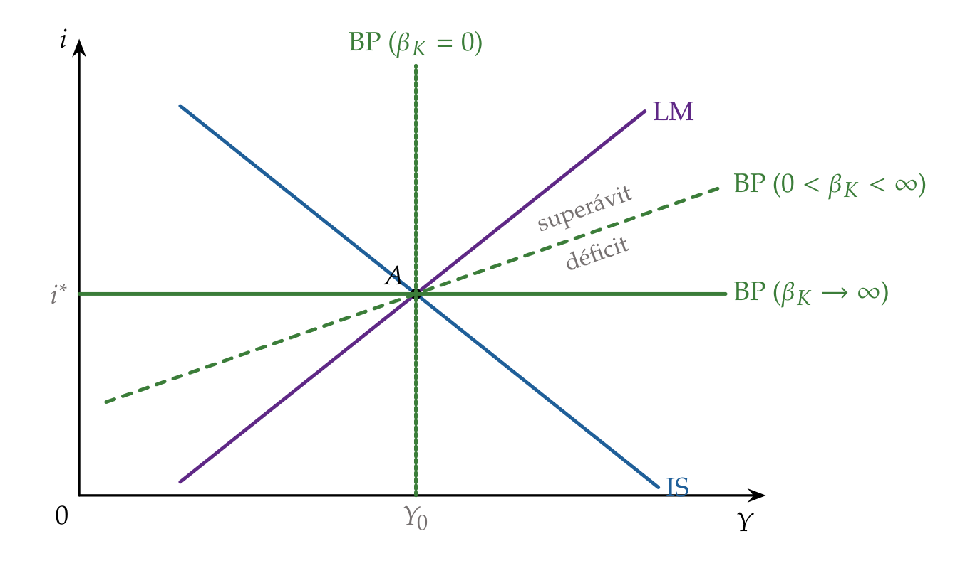
Fuente: Elaboración propia a partir de Fleming (1962), Mundell (1963) y Gandolfo (2002). Por encima de cada BP, superávit de la balanza de pagos; por debajo, déficit.
- Equilibrio: las 3 curvas se cortan en un punto. Son 3 ecuaciones, y lo que se ajusta para que se corten depende del régimen:
  - con tipo fijo, las incógnitas son la renta, el tipo de interés y la cantidad de dinero: si hay superávit, el banco central compra divisas para que la moneda no se aprecie, la base monetaria crece y la LM se desplaza hasta pasar por el corte de la IS y la BP;
  - con tipo flexible, las incógnitas son la renta, el tipo de interés y el tipo de cambio: si hay superávit, la moneda se aprecia, las exportaciones netas caen y la IS y la BP se desplazan hasta cortarse sobre la LM, que controla el banco central.

iii) Implicaciones
- El régimen decide qué se ajusta: con tipo fijo, el banco central pierde el control de la cantidad de dinero, que se vuelve endógena; con tipo flexible, lo recupera, y el tipo de cambio absorbe los desequilibrios.
- La eficacia de las políticas depende del régimen y de la movilidad: con movilidad perfecta, la monetaria no sirve con tipo fijo y es muy eficaz con tipo flexible, y la fiscal, al revés. Es el resultado central del modelo (II.1).
- Aislamiento: con tipo flexible, una caída de la demanda exterior no mueve la renta, porque la depreciación compensa la pérdida de exportaciones (anexo A). Es el argumento clásico de Friedman (1953) a favor de la flotación. No aísla, en cambio, de las perturbaciones financieras: una subida del tipo de interés mundial mueve la renta en los 2 regímenes.
- Un instrumento para cada objetivo: con tipo fijo, la política monetaria queda atada a defender el tipo de cambio, y para el equilibrio interno solo queda la fiscal.

c) Extensiones
- 2 países grandes: si el país es grande, su política mueve el tipo de interés mundial y la renta de los demás [ver tema 3.A.37] [ver tema 3.B.19]:
  - con salarios nominales rígidos en los 2, una expansión fiscal sube el tipo mundial, aprecia la moneda propia y desvía demanda hacia el socio: la renta sube en los 2, es una política de locomotora;
  - una expansión monetaria deprecia la moneda propia y atrae demanda a costa del socio: es una política de empobrecer al vecino (beggar-thy-neighbour);
  - con salarios reales rígidos los papeles se invierten: la fiscal empobrece al vecino y la monetaria deja de tener efectos reales.
- Expectativas: si los agentes anticipan el tipo de cambio de largo plazo y los precios se ajustan despacio, el tipo de cambio reacciona de más a corto plazo, la sobrerreacción (overshooting) [ver tema 3.B.14].
- Fondos frente a flujos: el enfoque monetario de la balanza de pagos y los modelos de cartera tratan la balanza de pagos como el ajuste de los saldos de dinero y de activos, no como un flujo permanente [ver tema 3.B.14].

d) Evidencia empírica
- El trilema se ve en los datos: con más de un siglo de datos, los países con tipo fijo y libre movilidad del capital siguen los tipos de interés del país de referencia; los que tienen controles de capitales o flotan conservan más autonomía monetaria. Con índices de los 3 objetivos desde 1970, su suma ponderada es aproximadamente constante: lo que se gana en uno se pierde en los otros. Los países industriales ganaron estabilidad cambiaria y apertura financiera a costa de la autonomía monetaria (sobre todo por el euro), y los emergentes se han ido a niveles intermedios de los 3, con las reservas como colchón.
- La política fiscal, según el régimen: con tipo de cambio flexible el multiplicador del gasto es casi nulo y con tipo fijo, positivo; en las economías más abiertas, menor [ver tema 3.A.40].
- La movilidad del capital no es perfecta: el ahorro y la inversión nacionales están muy correlacionados entre países, lo que no debería ocurrir si el capital se moviera sin fricciones [ver tema 3.B.11].

e) Valoración
- Lo que aporta: con 3 curvas, explica por qué la misma política funciona en un país y no en otro, y es la base del trilema y de las uniones monetarias [ver tema 3.B.15] [ver tema 3.B.16].
- Sus límites:
  - precios fijos: no dice nada de la inflación, que es la mitad del título;
  - flujos y no fondos: un diferencial de tipos atrae capital una vez, hasta recomponer las carteras, no para siempre;
  - expectativas estáticas y sin microfundamentos: no tiene restricción intertemporal, de modo que no distingue un déficit exterior sostenible de uno que no lo es, y sus parámetros no son invariantes a la política [ver tema 3.A.6].
- El primer límite es el más urgente para el título: dejamos que los precios se muevan.

I.2. La demanda y la oferta agregadas: renta e inflación

a) Idea
- El primer supuesto de Mundell-Fleming que hay que levantar es el de los precios fijos, porque sin él no hay inflación, que es la mitad del título.
- Como en la economía cerrada [ver tema 3.A.5], basta con dejar libre el nivel de precios: a cada $P$ le corresponde un equilibrio IS-LM-BP y, con él, una producción demandada, la demanda agregada (DA); la oferta agregada (OA) sale del mercado de trabajo. La economía abierta cambia las 2: la demanda gana el canal de la competitividad y la oferta paga lo que se compra fuera.

b) Modelo

i) Supuestos
- Los de Mundell-Fleming (país pequeño, Marshall-Lerner, sin prima de riesgo), con movilidad perfecta del capital, $i=i^{*}$, salvo que se diga otra cosa.
- Nivel de precios nacional, $P$, variable y exterior, $P^{*}$, dado: el tipo de cambio real, $q=EP^{*}/P$, ya no está fijado aunque lo esté el nominal.
- Salarios nominales fijados con los precios esperados y revisados con retraso, como en el modelo WS-PS [ver tema 3.A.28], pero negociados con el índice de precios de consumo, $P_{C}$, del que una parte $α$ es importada.
- Las empresas fijan el precio de lo que producen, $P$, con un margen $μ$ sobre sus costes, entre ellos los insumos importados (la energía).

ii) Desarrollo
- La demanda agregada abierta. Un nivel de precios más alto tiene 2 efectos:
  - el efecto saldos reales o efecto Keynes: con más $P$, menos $M/P$, sube el tipo de interés y cae la inversión, como en la economía cerrada;
  - el efecto competitividad, nuevo: con más $P$, menos $q$; los bienes nacionales se encarecen frente a los extranjeros y caen las exportaciones netas.
- Con movilidad perfecta, cada régimen se queda con uno de los 2 efectos (anexo B):
$$\text{tipo fijo:} Y=\frac{\overline{A}−b i^{*}+x Y^{*}+ν \overline{E}P^{*}/P}{1−c \left(1−t\right)+m}; \text{tipo flexible:} Y=\frac{M/P+h i^{*}}{k}$$
  - con tipo fijo, la DA sale de la IS: tiene pendiente negativa por la competitividad y se desplaza con la política fiscal, la demanda exterior y las devaluaciones, no con la cantidad de dinero, que es endógena;
  - con tipo flexible, la DA sale de la LM: tiene pendiente negativa por los saldos reales y se desplaza con la política monetaria; el tipo de cambio se ajusta para que la IS pase por ese punto, y la política fiscal no la mueve;
  - sin movilidad y con tipo flexible, el tipo de cambio mantiene equilibrado el comercio y la DA es la de la economía cerrada [ver tema 3.A.5].
- La oferta agregada abierta: la cuña exterior. A corto plazo, la OA es creciente, porque los salarios nominales tardan en revisarse [ver tema 3.A.5]. La economía abierta añade 2 vías por las que el exterior entra en los costes:
  - los insumos importados: una subida del petróleo encarece producir; en el modelo de fijación de precios actúa como una subida del margen sobre el coste del trabajo y desplaza la OA hacia arriba;
  - el salario de consumo: con $P_{C}=P^{1−α}{\left(EP^{*}\right)}^{α}$, $P_{C}/P=q^{α}$: una depreciación real encarece la cesta del trabajador frente a lo que vende su empresa.
- En tasas, la OA de corto plazo es la curva de Phillips aumentada con expectativas, $π_{t}−π_{t}^{e}=−a \left(U_{t}−U^{n}\right)+ε_{t}$, en la que $ε_{t}$ es la perturbación de oferta: la misma que la $u_{t}$ de la curva neokeynesiana, con la letra de cada modelo [ver tema 3.A.28].
- A medio plazo, con las expectativas cumplidas, la oferta es vertical en la producción natural, $Y^{n}$, la que corresponde a la NAIRU, $U^{n}$ (la OA de largo plazo, OA$​_{LP}$ en los gráficos, como en el 3.A.5). Con la curva de salarios escrita con el índice de consumo, $W/P_{C}^{e}=F\left(U,Z\right)⋅{PAT}^{e}$, y la de precios, $W/P=PAT/\left(1+μ\right)$ [ver tema 3.A.28], la NAIRU de una economía abierta cumple (anexo B)
$$F\left(U^{n},Z\right)=\frac{1}{\left(1+μ\right) q^{α}}$$
  - En palabras: entre lo que cuesta un trabajador a la empresa y lo que este puede comprar hay una cuña: los impuestos sobre el trabajo, el margen y, en una economía abierta, el precio relativo de lo importado. Si los trabajadores se resisten a que baje su salario real de consumo, una depreciación real o un encarecimiento del petróleo ($q↑$, $μ↑$) sube la NAIRU y desplaza la OA de largo plazo a la izquierda.
- El equilibrio de corto plazo está donde se cortan la DA y la OA de corto plazo; el de medio plazo, sobre la OA vertical (gráfico 2). Cómo se llega de uno a otro depende del régimen:
  - con tipo flexible, el tipo de cambio nominal hace deprisa el ajuste de los precios relativos;
  - con tipo fijo o en una unión monetaria, el tipo real solo cambia si cambian los precios nacionales frente a los de fuera, y eso es lento: si $Y<Y^{n}$, la inflación nacional queda por debajo de la exterior, $q$ sube poco a poco y las exportaciones netas devuelven la economía a $Y^{n}$ (anexo B). Es la devaluación interna (internal devaluation) [ver tema 3.B.11];
  - una devaluación consigue de una vez lo que el ajuste de precios logra despacio: desplaza la DA y lleva la economía a $Y^{n}$ sin esperar a los salarios (gráfico 2, panel b, de $A$ a $B$). Por eso, ante una recesión o un déficit comercial grandes, un país con tipo fijo sufre presiones para devaluar o abandonar la paridad.
Gráfico 2.– La demanda y la oferta agregadas en una economía abierta con tipo de cambio fijo
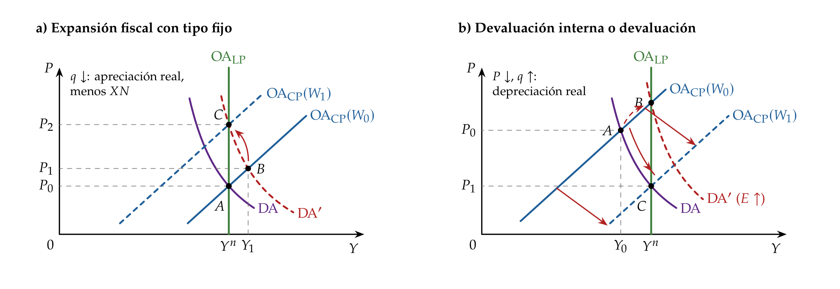
Fuente: Elaboración propia a partir de Blanchard (2021) y Carlin y Soskice (2015). Panel a: una expansión fiscal sube la renta a corto plazo (de $A$ a $B$); a medio plazo, la subida de los precios aprecia el tipo real y la economía vuelve a $Y^{n}$ con menos exportaciones netas ($C$). Panel b: desde una recesión ($A$), la devaluación interna baja los precios, deprecia el tipo real y lleva la economía a $Y^{n}$ ($C$), despacio; una devaluación ($E↑$) desplaza la DA y la lleva a $Y^{n}$ de una vez ($B$), con precios más altos.
- La inflación en una economía abierta: el índice de consumo mezcla lo nacional y lo importado. En tasas, con $π_{H,t}$ la inflación de los bienes nacionales, $γ_{E,t}$ la depreciación nominal y $γ_{P^{*},t}$ la inflación exterior,
$$π_{t}≃\left(1−α\right) π_{H,t}+α \left(γ_{E,t}+γ_{P^{*},t}\right)$$
  - En palabras: el segundo sumando es la inflación importada. Una depreciación o un encarecimiento de lo importado suben los precios de consumo aunque los nacionales no cambien: es el efecto directo. Si los salarios y los márgenes reaccionan, vienen los efectos indirectos y de segunda ronda, que llevan la perturbación a $π_{H,t}$ [ver tema 3.A.41].
  - Volvamos a la energía: el petróleo se paga en dólares, así que lo que llega a los precios europeos es el precio en dólares por el tipo de cambio. En 2022 se juntaron las 2 cosas, y el Brent subió bastante más en euros que en dólares (gráfico 9).

iii) Implicaciones
- El régimen decide el camino, no el destino: a medio plazo, la producción vuelve a $Y^{n}$ y el tipo real es el mismo con los 2 regímenes, pero con tipo fijo el camino puede ser largo y doloroso.
- El exterior entra 2 veces en los precios: en la oferta, por la cuña (la NAIRU depende de $q$ y del precio de la energía), y en el índice de consumo, por la inflación importada.
- La economía cerrada es un caso particular: con $α=0$ desaparece la cuña, y sin movilidad y con tipo flexible la DA es la cerrada.
- La cuña resta eficacia a la devaluación: el tipo real más depreciado encarece el consumo y, si los salarios se resisten, rebaja la producción de equilibrio por el lado de la oferta.

c) Extensiones
- El modelo de demandas rivales: en el plano $\left(Y,q\right)$, la NAIRU abierta es una curva decreciente, la de equilibrio de las demandas rivales (EDR) de trabajadores, empresas y proveedores extranjeros sobre la renta; con la curva de equilibrio comercial y la del mercado de bienes, permite seguir a la vez el empleo, la inflación y el saldo exterior tras un encarecimiento de la energía (anexo B).
- La estanflación con salarios reales rígidos: Bruno y Sachs (1985) explican la de la Europa de los 70 por unos salarios reales que no aceptaron el encarecimiento de las importaciones, que se convirtió en paro.

d) Evidencia empírica
- El traspaso (pass-through) del tipo de cambio a los precios es menor y más lento de lo que dice la identidad: muchas importaciones se facturan en dólares y los importadores absorben parte en sus márgenes [ver tema 3.A.37].
  - En la zona del euro, una depreciación del 1 % sube los precios de importación un 0,3 % en un año, pero el IAPC solo un 0,04 %, y el traspaso es mayor cuando la depreciación nace de una perturbación monetaria.
- La relación real de intercambio en 2021-2022: en 2020, el 80 % del crudo que importaba la zona del euro se facturaba en dólares; con la energía cara y el euro depreciándose desde mediados de 2021, la pérdida de renta real por el empeoramiento de la relación de intercambio fue de unos 1,3 puntos del PIB en el cuarto trimestre de 2021 frente a un año antes.

e) Valoración
- Lo que aporta: con 2 curvas determina a la vez la renta y los precios, y separa lo que hace la demanda de lo que hace la oferta, que es lo que pide el título.
- Sus límites: el modelo es de manual y agregado; las expectativas, la curva de Phillips y la política monetaria entran sin microfundamentos, y no tiene un criterio de bienestar para comparar políticas. El paso siguiente es reconstruirlo con agentes que optimizan.

I.3. Los microfundamentos: la economía abierta neokeynesiana

a) Idea
- Con Obstfeld y Rogoff (1995) nace la nueva macroeconomía abierta (New Open Economy Macroeconomics), que traslada a la economía abierta los modelos con agentes que optimizan, competencia monopolística y precios rígidos.
- Galí y Monacelli (2005) construyen la versión para una economía pequeña del modelo neokeynesiano canónico [ver tema 3.A.7]. Responden a 2 preguntas:
  - ¿qué cambia la apertura en la curva IS dinámica y en la curva de Phillips?
  - ¿qué inflación debe estabilizar el banco central, la de lo que se produce o la de lo que se consume?

b) Modelo

i) Supuestos
- Un continuo de economías pequeñas: ninguna influye en las demás, y la producción mundial, $y_{t}^{*}$ (en logaritmos), está dada para cada una.
- Hogares: los del modelo canónico, con aversión relativa al riesgo $θ$ y desutilidad del trabajo con la inversa de la elasticidad de Frisch, $φ$; consumen bienes nacionales y extranjeros, con una parte $α$ de importaciones: $α$ es el grado de apertura y $1−α$, el sesgo hacia lo nacional.
- Empresas: competencia monopolística entre variedades nacionales, con elasticidad de sustitución $σ$ [ver tema 3.A.18], y precios a la Calvo: cada periodo, una empresa no revisa su precio con probabilidad $η$.
- Precios en la moneda del productor (producer currency pricing) y ley del precio único: una depreciación encarece en la misma proporción lo que se importa.
- Mercados financieros completos: los hogares de todos los países se aseguran entre sí.

ii) Desarrollo
- 2 inflaciones. Con $τ_{t}≡p_{F,t}−p_{H,t}$ el precio de los bienes importados en términos de los nacionales, en logaritmos, la inflación de consumo es
$$π_{t}=π_{H,t}+α Δτ_{t}.$$
- La IS dinámica abierta: de la ecuación de Euler, el reparto del riesgo entre países y el vaciado del mercado de bienes nacionales (anexo C),
$$x_{t}=E_{t}\left[x_{t+1}\right]−\frac{1}{θ_{α}}\left(i_{t}−E_{t}\left[π_{H,t+1}\right]−r_{t}^{n}\right), θ_{α}≡\frac{θ}{1+α Θ}$$
- con $x_{t}$ la brecha de producción (output gap) y $Θ$ un término que depende de la apertura y de las elasticidades de sustitución entre bienes nacionales y extranjeros. Si esas elasticidades son altas ($Θ>0$), la apertura hace la brecha más sensible al tipo de interés, porque una subida de tipos también aprecia la moneda y resta exportaciones. El tipo natural, $r_{t}^{n}$, depende ahora también del crecimiento esperado de la producción mundial.
- La curva de Phillips abierta, para la inflación de los bienes nacionales, que es la que fijan las empresas:
$$π_{H,t}=β E_{t}\left[π_{H,t+1}\right]+κ_{α} x_{t}, κ_{α}≡\frac{\left(1−η\right)\left(1−βη\right)}{η} \left(θ_{α}+φ\right)$$
- El cierre: una regla de política monetaria. Cuál, se discute en el apartado II.3.
- La versión gráfica: con una regla de Taylor, $i_{t}=ρ+ϕ_{π} π_{H,t}+ϕ_{x} x_{t}+ε_{t}$, una perturbación de costes $u_{t}$ en la curva de Phillips (como en el 3.A.7) y expectativas dadas (perturbaciones transitorias), quedan 2 rectas en el plano $\left(x_{t},π_{H,t}\right)$, como en la economía cerrada [ver tema 3.A.7] (gráfico 3):
  - la demanda agregada (la IS dinámica con la regla dentro), decreciente: más inflación sube el tipo de interés y reduce la brecha; la desplazan el tipo natural ($r_{t}^{n}$: tecnología, gasto público, preferencias, demanda exterior) y la política monetaria ($ε_{t}$);
  - la curva de Phillips, creciente con pendiente $κ_{α}$; la desplaza $u_{t}$.
- Resolviendo las 2 (anexo C), con ${\hat{r}}_{t}^{n}≡r_{t}^{n}−ρ$,
$$x_{t}=\frac{{\hat{r}}_{t}^{n}−ϕ_{π} u_{t}−ε_{t}}{θ_{α}+ϕ_{x}+ϕ_{π} κ_{α}}$$
  - En palabras: la brecha se mueve por 3 fuentes, el tipo natural, los costes y la política monetaria. Los multiplicadores de la política monetaria ($−1/\left(θ_{α}+ϕ_{x}+ϕ_{π}κ_{α}\right)$) y de la fiscal (a través de $r_{t}^{n}$) comparten denominador y son menores cuanto más agresiva es la regla con la inflación.
Gráfico 3.– Perturbaciones de demanda y de costes y política de oferta en el modelo neokeynesiano de una economía abierta
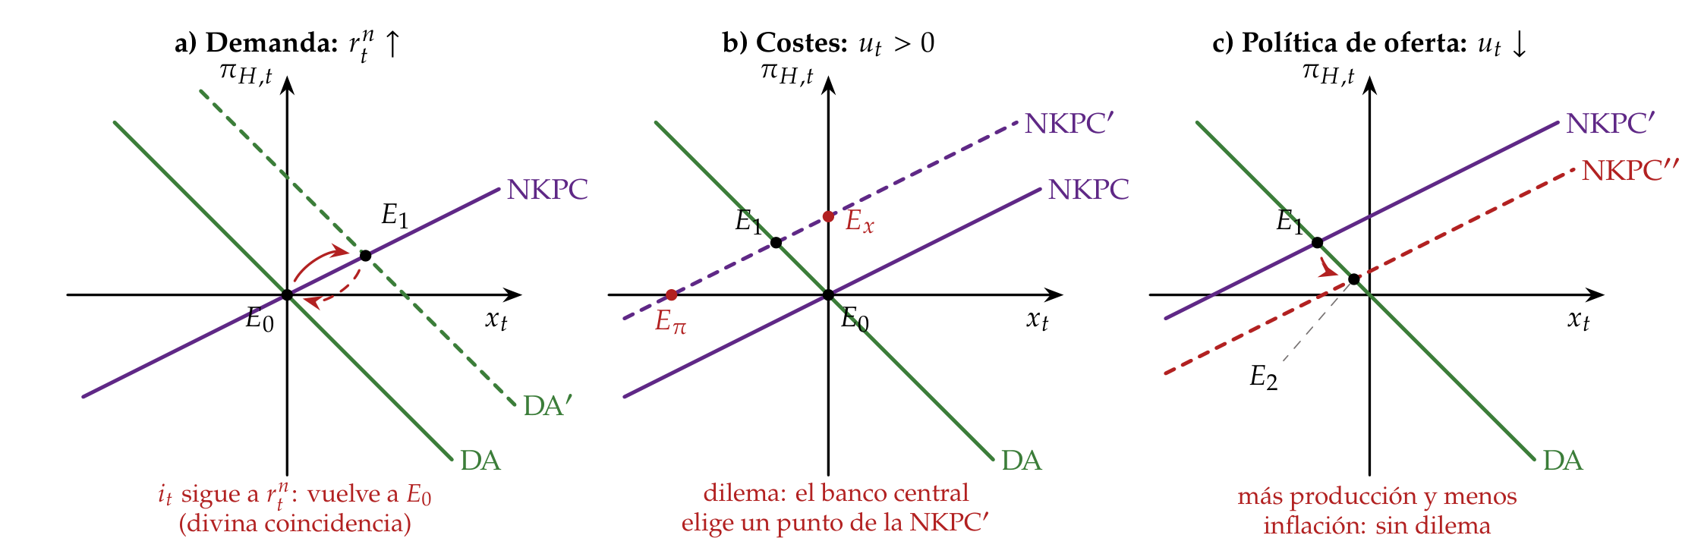
Fuente: Elaboración propia a partir de Galí y Monacelli (2005) y Galí (2015). Plano de la brecha, $x_{t}$, y la inflación de los bienes nacionales, $π_{H,t}$. Panel a: una perturbación de demanda mueve la brecha y la inflación en el mismo sentido; si el tipo de interés sigue al tipo natural, la economía vuelve a $E_{0}$. Panel b: una perturbación de costes las mueve en sentido contrario; el banco central solo puede elegir entre $E_{π}$ (inflación en el objetivo, más recesión), $E_{x}$ (brecha cerrada, más inflación) o puntos intermedios como $E_{1}$. Panel c: una política de oferta baja la curva de Phillips y mejora las 2 ($E_{2}$).

iii) Implicaciones
- Misma estructura que la economía cerrada: la apertura cambia los coeficientes ($θ_{α}$, $κ_{α}$) y el tipo natural, no la forma. Con $α=0$, o con elasticidades unitarias, es el modelo canónico.
- El tipo de cambio es un precio relativo: con precios rígidos, mueve la relación de intercambio y reasigna el gasto entre bienes nacionales y extranjeros, como en Mundell-Fleming, pero ahora sale de la optimización.
- 2 inflaciones, 2 objetivos posibles: la curva de Phillips es de la inflación interna; la del consumo incluye la relación de intercambio. Elegir entre ellas es la primera decisión del banco central de una economía abierta.
- La transmisión monetaria pasa por el tipo de cambio: una contracción sube el tipo real, aprecia la moneda y mejora la relación real de intercambio; si la perturbación es poco persistente, el tipo de cambio sobrerreacciona.
- Demanda frente a oferta: con una perturbación de demanda, estabilizar $π_{H,t}$ estabiliza también la brecha (la divina coincidencia, $π_{H,t}=0⇒x_{t}=0$ si $u_{t}=0$); con una de costes, no (gráfico 3). Es la distinción que ordena el bloque III.

c) Extensiones
- Precios en la moneda del comprador (local currency pricing): cuando el exportador fija su precio en la moneda del país al que vende, los precios de importación no reaccionan a corto plazo al tipo de cambio, y el banco central ya no puede cerrar a la vez la brecha y el desalineamiento de precios [ver tema 3.A.37] [ver tema 3.B.19]. Y cuando el comercio se factura en dólares, la fijación de precios en la moneda dominante (dominant currency pricing), los tipos de la Reserva Federal acaban moviendo los precios de importación en países que ni siquiera comercian con Estados Unidos.
- Mercados incompletos y fricciones financieras: sin seguro entre países, la deuda exterior importa, y en los emergentes el tipo de interés mundial y las primas de riesgo dominan el ciclo.
- Uniones monetarias y países grandes: Galí y Monacelli (2008) y los modelos de 2 países de la coordinación internacional [ver tema 3.B.19].

d) Evidencia empírica
- El reparto del riesgo falla: con mercados completos, el país cuya moneda se deprecia en términos reales debería consumir relativamente menos; en los datos, la correlación entre el consumo relativo y el tipo de cambio real es nula o negativa.
- El traspaso es incompleto: la mayor parte del comercio mundial se factura en unas pocas monedas, sobre todo el dólar, y los precios de importación en moneda local apenas se mueven a corto plazo.

e) Valoración
- Lo que aporta: es el marco con el que se piensa hoy la política monetaria de una economía abierta, con un criterio de bienestar para comparar reglas y regímenes.
- Sus límites: mercados completos, traspaso completo y economía pequeña; sin deuda exterior ni efectos sobre los demás países.
- Recapitulación de I: la renta y la inflación de una economía abierta se determinan con una demanda agregada que gana el canal de la competitividad, una oferta que paga lo importado y una inflación de consumo que incluye la importada. Con microfundamentos, la estructura es la de la economía cerrada con otros coeficientes.
- Una vez visto cómo se determinan la renta y los precios, pasamos a lo que pueden hacer con ellos las políticas monetaria y fiscal.

II. Las políticas monetaria y fiscal 8′
- Con el modelo construido, pasamos a las políticas de demanda: qué pueden hacer la monetaria y la fiscal en una economía abierta, primero con los precios fijos, después cuando se ajustan y, por último, con microfundamentos.
- Conclusión anticipada:
  - a corto plazo, la eficacia de cada política depende del régimen cambiario y de la movilidad del capital: con capital móvil, la monetaria funciona con tipo flexible y la fiscal con tipo fijo;
  - a medio plazo, la monetaria solo deja precios y la fiscal desplaza exportaciones netas;
  - con microfundamentos, el banco central de una economía abierta debe estabilizar la inflación de lo que se produce y dejar flotar el tipo de cambio, y la política fiscal es el instrumento propio de los países sin moneda.

II.1. A corto plazo: régimen cambiario y movilidad del capital

II.1.1. Con movilidad perfecta del capital
- Con $β_{K}→∞$, la BP es horizontal en $i=i^{*}$: el tipo de interés no puede separarse del mundial. Son 4 casos (gráfico 4):
  - Tipo fijo, política fiscal: muy eficaz. Más gasto desplaza la IS a la derecha y presiona al alza sobre el tipo de interés; entra capital y la moneda tiende a apreciarse. Para evitarlo, el banco central compra divisas, la cantidad de dinero crece y la LM acompaña a la IS. No hay expulsión por el tipo de interés: la renta sube con todo el multiplicador abierto, $1/\left[1−c \left(1−t\right)+m\right]$.
  - Tipo fijo, política monetaria: ineficaz. Más dinero baja el tipo de interés, sale capital y la moneda tiende a depreciarse; el banco central vende divisas, la cantidad de dinero vuelve a su nivel y la LM a su sitio. Solo cambia la composición del balance del banco central: más crédito interno y menos reservas.
  - Tipo flexible, política fiscal: ineficaz. La presión al alza sobre el tipo de interés atrae capital y aprecia la moneda; las exportaciones netas caen hasta que la IS vuelve a su sitio. La expulsión (crowding out) no es de la inversión, sino de las exportaciones netas: caen exactamente lo que sube el gasto.
  - Tipo flexible, política monetaria: muy eficaz. Baja el tipo de interés, sale capital y la moneda se deprecia; las exportaciones netas suben y la IS se desplaza a la derecha hasta cortar a la LM nueva en $i=i^{*}$. La renta sube lo que pide el mercado de dinero, $ΔY=Δ\left(M/P\right)/k$: la política actúa por el canal del tipo de cambio [ver tema 3.A.37].
- Una devaluación con tipo fijo sube las exportaciones netas y desplaza la IS: funciona como una expansión fiscal, pero cambiando el gasto de bienes extranjeros a nacionales en vez de aumentarlo. Es lo que Meade (1951) llamó una política de cambio del gasto (expenditure switching), frente a las de nivel del gasto (expenditure changing).
Gráfico 4.– Políticas fiscal y monetaria expansivas con movilidad perfecta del capital
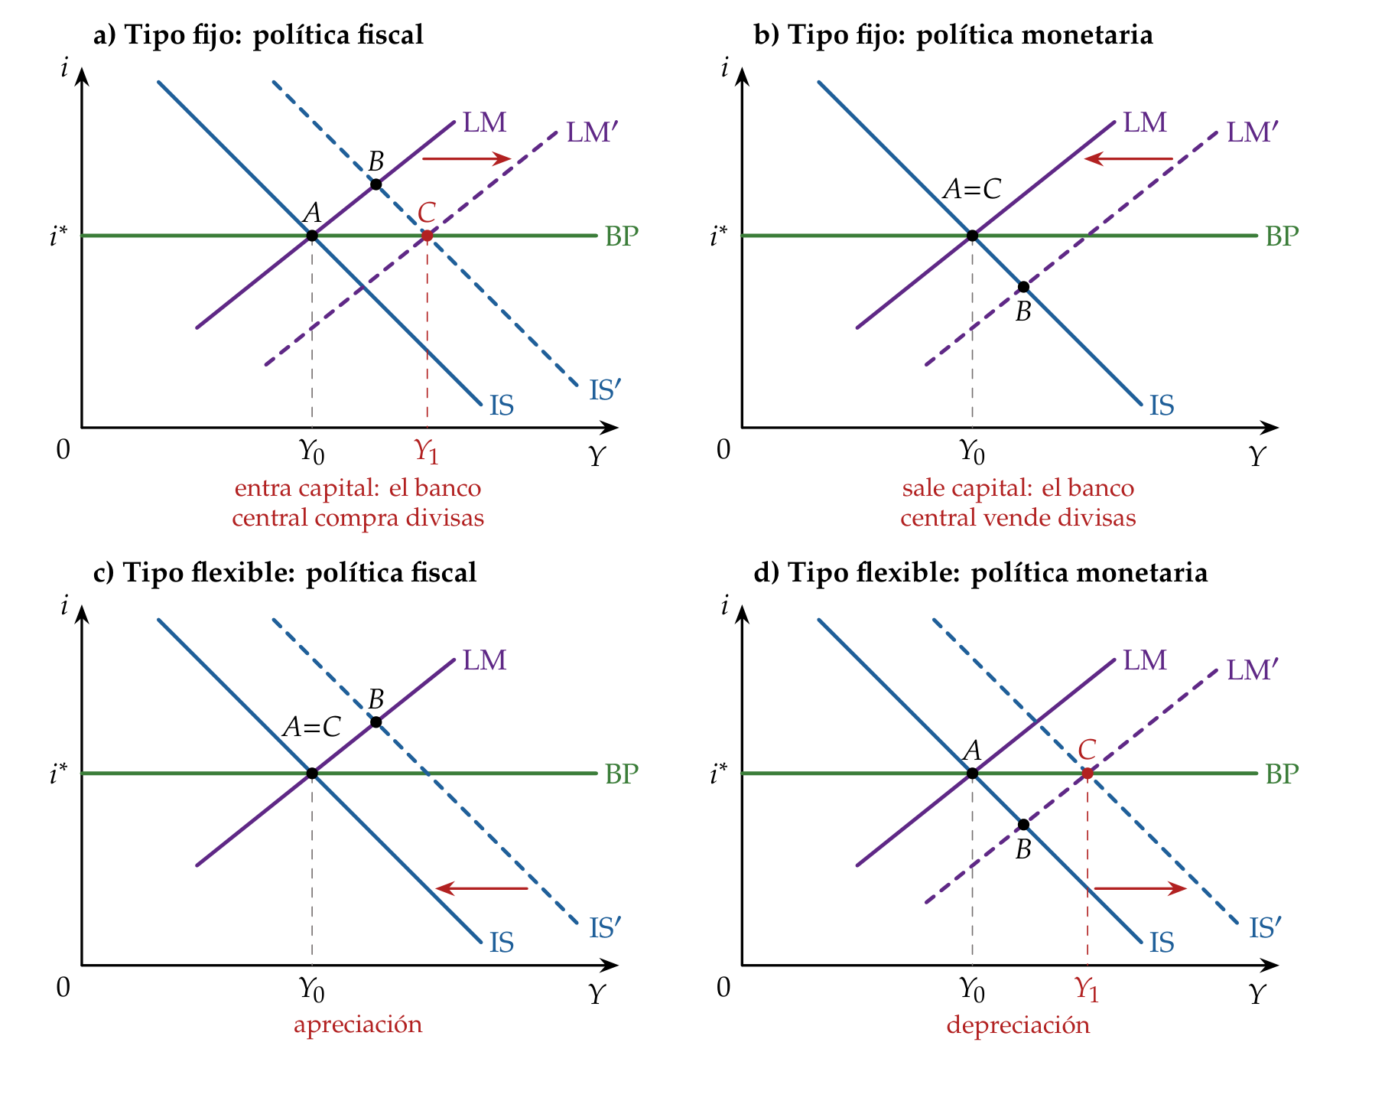
Fuente: Elaboración propia a partir de Fleming (1962) y Mundell (1963). Arriba, tipo de cambio fijo; abajo, flexible. A la izquierda, expansión fiscal; a la derecha, monetaria. $A$, equilibrio inicial; $B$, el punto al que lleva la política antes de que reaccionen las reservas o el tipo de cambio; $C$, equilibrio final.
- El dilema del régimen: con tipo fijo, la política monetaria no sirve con ninguna movilidad del capital. Con movilidad nula, la expansión del crédito interno empeora el comercio y se va en reservas a medio plazo; con movilidad perfecta, en el acto. Si se insiste, se agotan las reservas: es la crisis cambiaria de primera generación [ver tema 3.B.17].
- El trilema: de los 3 objetivos (un tipo de cambio fijo, capitales que entran y salen sin trabas y un banco central que fija sus tipos para la economía propia), solo se pueden tener 2 a la vez [ver tema 3.B.15]. Dicho: «no se puede nadar y guardar la ropa».
  - Cada régimen es un lado del triángulo y renuncia al vértice opuesto (gráfico 5): la unión monetaria, a la autonomía; la flotación, al tipo fijo; los controles de capitales, a la movilidad.
  - No obliga a elegir una esquina: se puede ceder la mitad de cada objetivo, como en una flotación gestionada, y lo óptimo suele ser una solución interior.
  - Padoa-Schioppa (1988) añadió el libre comercio como 4.º objetivo, el cuarteto imposible (inconsistent quartet): fue el argumento para pasar del Sistema Monetario Europeo a la unión monetaria, que conserva el tipo fijo, la movilidad y el comercio y renuncia a la política monetaria propia.
- Más que un trilema, un dilema: con el ciclo financiero global, ni siquiera la flotación garantiza del todo la autonomía; la elección real sería entre la movilidad del capital y la autonomía monetaria [ver tema 3.A.37]. La política monetaria de la Reserva Federal mueve el ciclo financiero global (global financial cycle) a través de los precios de los activos y del crédito, y un país cuya moneda no es la del centro solo conserva su autonomía si gestiona su cuenta financiera, directamente o con la política macroprudencial.
Gráfico 5.– El trilema de la política monetaria en una economía abierta
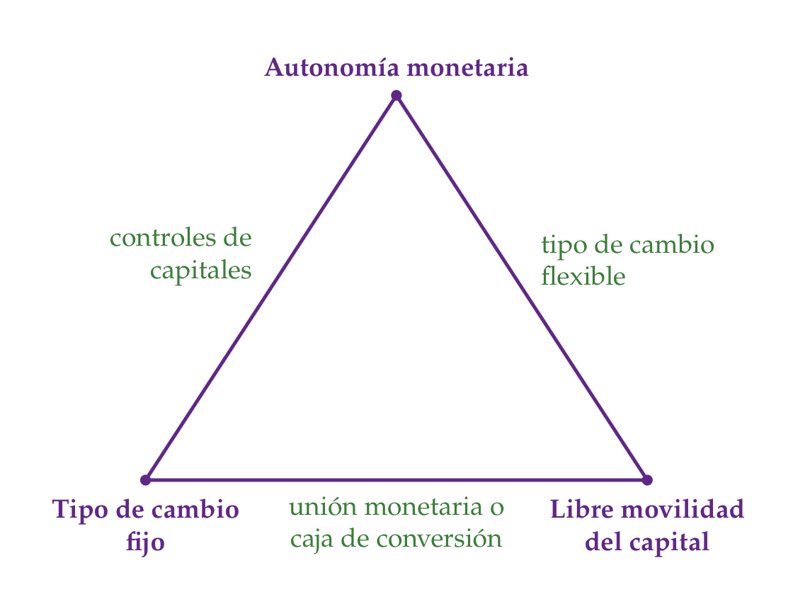
Fuente: Elaboración propia a partir de Obstfeld, Shambaugh y Taylor (2005). En los vértices, los 3 objetivos; en cada lado, el régimen que se queda con 2 de ellos y renuncia al vértice opuesto.
Los regímenes cambiarios en el mundo
- Según la clasificación de hecho del FMI, a 30 de abril de 2023, el 44,8 % de sus miembros tenía un anclaje blando (soft peg), el 32,5 % flotaba, el 13,4 % tenía un anclaje duro (hard peg) y el 9,3 % otros regímenes gestionados.
- Los países del euro aparecen en libre flotación: el euro flota frente al resto del mundo, aunque entre ellos no haya tipo de cambio [ver tema 3.B.15].

II.1.2. Con movilidad imperfecta
- Con $0<β_{K}<∞$ la conclusión se matiza, y lo que decide es si la BP es más o menos inclinada que la LM. Resolviendo las 3 ecuaciones (anexo A):
$$\text{tipo fijo:} \frac{∂Y}{∂\overline{G}}=\frac{β_{K}}{\left[1−c \left(1−t\right)\right] β_{K}+m \left(b+β_{K}\right)}, \frac{∂Y}{∂M}=0$$
$$\text{tipo flexible:} \frac{∂Y}{∂\overline{G}}=\frac{h}{D_{X}}, \frac{∂Y}{∂\left(M/P\right)}=\frac{b+β_{K}}{D_{X}}, D_{X}≡h \left[1−c \left(1−t\right)\right]+\left(b+β_{K}\right) k$$
  - En palabras: con tipo fijo, la fiscal gana eficacia con la movilidad (de 0 sin movilidad al multiplicador abierto con movilidad perfecta) y la monetaria no sirve nunca, porque el dinero es endógeno. Con tipo flexible, la monetaria gana eficacia con la movilidad (del multiplicador de la economía cerrada a $1/k$) y la fiscal la pierde (del multiplicador cerrado a 0).
  - Por qué con tipo flexible la economía parece cerrada: el tipo de cambio mantiene en equilibrio la balanza de pagos, de modo que el saldo comercial es lo que sale o entra de capital, $XN=−β_{K} \left(i−i^{*}\right)$. La IS y la BP juntas son la IS de una economía cerrada con sensibilidad al tipo de interés $b+β_{K}$ (anexo A).
  - La eficacia de cada política en los 8 casos está en la tabla 1.
Tabla 1.– Eficacia de las políticas monetaria y fiscal en el modelo de Mundell-Fleming
Movilidad del capital |  | Perfecta | Alta | Baja | Nula
Fiscal | Tipo de cambio fijo | Muy eficaz | Eficaz | Poco eficaz | Ineficaz
Fiscal | Tipo de cambio flexible | Ineficaz | Poco eficaz | Eficaz | Muy eficaz
Monetaria | Tipo de cambio fijo | Ineficaz | Ineficaz | Ineficaz | Ineficaz
Monetaria | Tipo de cambio flexible | Muy eficaz | Eficaz | Eficaz | Eficaz
Fuente: Elaboración propia a partir de Heijdra (2017) y de (11) y (12). Movilidad alta: la BP es menos inclinada que la LM; baja: más inclinada. Con tipo fijo, la monetaria solo cambia las reservas, más deprisa cuanto mayor es la movilidad; con tipo flexible, su eficacia crece con la movilidad, y sin movilidad es la de la economía cerrada.

II.1.3. La asignación de los instrumentos y los déficits gemelos
- 2 objetivos, 2 instrumentos: Meade (1951) planteó el conflicto entre el equilibrio interno (pleno empleo sin inflación) y el externo (equilibrio de la balanza de pagos), y Tinbergen (1952) mostró que hacen falta tantos instrumentos como objetivos. Swan (1963) lo dibujó con el gasto interno y el tipo de cambio real como instrumentos.
- La asignación de Mundell: con tipo fijo y sin tocar el tipo de cambio, Mundell (1962) propuso asignar la política monetaria al equilibrio externo y la fiscal al interno, porque la monetaria mueve más la balanza de pagos (a través del capital) en relación con lo que mueve la renta.
  - Con la asignación al revés, cada corrección aleja la economía de su objetivo y el sistema es inestable: es el principio de la clasificación eficaz de los mercados [ver tema 3.B.12].
- Los déficits gemelos: más déficit público empeora la cuenta corriente por 2 vías, y Mundell-Fleming da las 2 [ver tema 3.B.11]:
  - la renta: más gasto, más renta y más importaciones; es la vía que domina con tipo fijo;
  - el tipo de interés y el tipo de cambio: más tipo de interés, entrada de capitales, apreciación y menos exportaciones netas; con tipo flexible y movilidad perfecta, las exportaciones netas caen tanto como sube el gasto.
  - Fue la combinación de los Estados Unidos de principios de los 80: expansión fiscal, política monetaria contractiva, dólar fuerte y un déficit exterior creciente [ver tema 3.A.40]. Las exportaciones netas pasaron del $−0,6$ % del PIB en 1982 al $−2,5$ % en 1984.
- Volvamos a España. Con la peseta tenía política monetaria propia y podía devaluar, como hizo en 1992 y 1993 dentro del Sistema Monetario Europeo. Dentro del euro, frente a sus socios su tipo de cambio es fijo e irrevocable, el capital se mueve libremente y la política monetaria la decide el BCE para el conjunto: el trilema resuelto renunciando a la política monetaria propia. Para estabilizar lo propio le queda la política fiscal, que con capital móvil es muy eficaz, salvo cuando la deuda alta encarece la financiación [ver tema 3.A.40].

II.2. A medio plazo: cuando los precios se ajustan
- Con tipo flexible, el dinero es neutral a medio plazo: una expansión monetaria sube la renta a corto plazo por la depreciación; con $Y>Y^{n}$, los salarios y los precios suben, y a medio plazo $P$ y $E$ han subido en la misma proporción que $M$: el tipo de cambio real, la renta y el tipo de interés vuelven a su nivel.
  - Si los mercados lo anticipan y los precios tardan, el tipo de cambio se pasa de largo a corto plazo para volver después [ver tema 3.B.14].
- Con tipo fijo, la política fiscal desplaza exportaciones netas: la expansión sube la renta a corto plazo; a medio plazo, los precios suben, el tipo de cambio real se aprecia y la economía vuelve a $Y^{n}$ con unas exportaciones netas menores en lo mismo que ha subido el gasto (gráfico 2, panel a). La expulsión que el tipo fijo evitaba a corto plazo llega por los precios.
- Devaluación frente a devaluación interna:
  - una devaluación acorta el ajuste de una economía en recesión, porque gana competitividad de golpe; pero si la economía ya está en $Y^{n}$, los precios acaban subiendo en la misma proporción y no queda nada, salvo más inflación y menos credibilidad. Y fijar una paridad equivocada sale caro: fue la crítica de Keynes (1925) a la vuelta del Reino Unido al patrón oro en 1925 con la paridad de antes de la guerra, que dejó la libra sobrevalorada y obligaba a bajar salarios;
  - sin tipo de cambio propio, el único camino es la devaluación interna: que los costes y los precios nacionales avancen por debajo de los del resto de la unión hasta recuperar el tipo real perdido (gráfico 2, panel b). Tarda y destruye empleo, porque los salarios nominales casi nunca bajan [ver tema 3.B.16].
  - Volvamos a España: fue su ajuste tras la crisis. El déficit por cuenta corriente, que llegó al 9,4 % del PIB en 2007, dio paso a un superávit desde 2012, con una caída de la demanda interna, unas exportaciones que crecieron y una moderación salarial [ver tema 4.A.22].
- En una unión monetaria: el banco central común responde a la media de la unión, y frente a una perturbación propia el instrumento de cada país es la política fiscal.
  - Galí y Monacelli (2008) muestran que, en un modelo neokeynesiano de unión monetaria, lo óptimo es que el banco central estabilice la inflación media y que cada gobierno use el gasto para cerrar su brecha [ver tema 3.B.16].
  - Los datos lo apoyan: el multiplicador relativo del gasto de una región dentro de una unión monetaria está en torno a 1,5.

II.3. Con microfundamentos: qué inflación estabilizar y cómo combinar
- ¿Qué inflación debe mirar el banco central? Galí y Monacelli (2005) comparan 3 reglas en su economía pequeña:
$$\text{DITR:} i_{t}=ρ+ϕ_{π} π_{H,t}; \text{CITR:} i_{t}=ρ+ϕ_{π} π_{t}; \text{PEG:} e_{t}=0,$$
- una regla de Taylor con la inflación interna (domestic inflation Taylor rule), otra con la de consumo (CPI inflation Taylor rule) y un tipo de cambio fijo (peg) [ver tema 3.A.36].
  - La política óptima, en el caso en que pueden calcular el bienestar (elasticidades unitarias), es estabilizar del todo la inflación interna: $π_{H,t}=0$ y $x_{t}=0$, como en la divina coincidencia de la economía cerrada [ver tema 3.A.7]. El tipo de cambio y la relación de intercambio fluctúan mucho, y eso es bueno: hacen el ajuste de los precios relativos que los precios rígidos no hacen.
  - La ordenación: la regla con la inflación interna es mejor que la de la inflación de consumo, y esta, mejor que el tipo fijo. Cuanto más suaviza una regla el tipo de cambio, más volátiles son la brecha y la inflación interna, y mayor la pérdida de bienestar.
  - Volvamos a la energía: la regla óptima mira la inflación de lo que se produce dentro y deja pasar el encarecimiento de lo importado, su efecto directo. Es el fundamento de que un banco central «mire a través» (look through) de una perturbación energética mientras no contagie a los precios y salarios nacionales (III.2).
- Pero el miedo a flotar (fear of floating) tiene razones: si los precios de importación se fijan en la moneda del comprador o en dólares, el tipo de cambio no reasigna el gasto a corto plazo, y la política óptima ya no lo deja flotar libremente: debe atender también a los desalineamientos del tipo de cambio. Muchos países con tipo flexible intervienen para suavizarlo.
- La política fiscal en una economía abierta:
  - la apertura reduce el multiplicador, porque parte del gasto se va en importaciones: en una economía pequeña neokeynesiana, el multiplicador es bajo, decrece con la apertura y es mayor con tipo fijo, y el gasto aprecia el tipo real;
  - en los datos es mayor con tipo predeterminado que con tipo flexible;
  - con el tipo de interés en su límite inferior, el banco central no lo sube tras la expansión, el gasto sube la inflación esperada y baja el tipo real, y el multiplicador puede ser bastante mayor que 1: es el caso extremo de que la regla monetaria decide el multiplicador (10);
  - el modelo neokeynesiano matiza la sabiduría convencional: con tipo fijo, si el gasto sube la inflación, el tipo de interés real a largo plazo sube y frena la demanda privada, de modo que el gasto no es necesariamente menos expansivo con tipo flexible.
- La combinación de políticas (policy mix): con el tono de la monetaria medido por el tipo real frente al natural y el de la fiscal por el impulso fiscal, hay 4 cuadrantes (gráfico 6) [ver tema 3.A.40].
  - En una economía abierta, la combinación de una fiscal expansiva con una monetaria contractiva sube los tipos y aprecia la moneda: es la de los déficits gemelos (II.1.3).
  - Detrás está la pregunta de quién se ajusta para cumplir la restricción del Estado: con dominación monetaria, la fiscal; con dominación fiscal, la monetaria [ver tema 3.A.39].
Gráfico 6.– La combinación de políticas (policy mix): los 4 cuadrantes
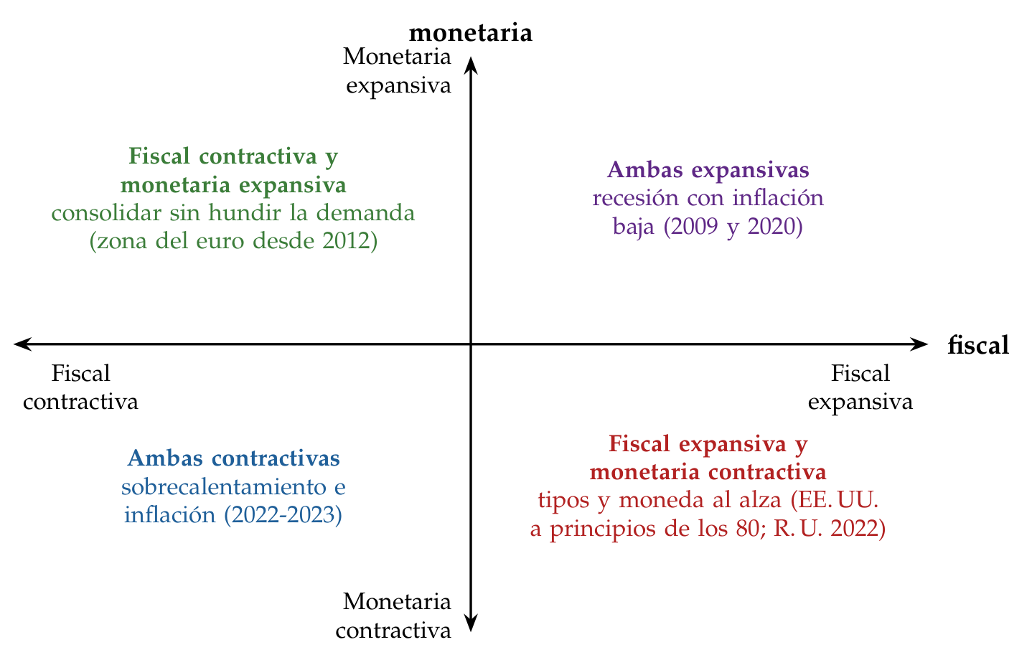
Fuente: Elaboración propia. Ejemplos de cada cuadrante: las 2 expansivas, en 2009 y 2020; las 2 contractivas, en 2022-2023; fiscal expansiva con monetaria contractiva, los Estados Unidos de los 80 y el Reino Unido en 2022; fiscal contractiva con monetaria expansiva, la zona del euro desde 2012. Que la combinación sea coherente no exige que las 2 políticas vayan en el mismo sentido.
- Recapitulación de II: las políticas de demanda funcionan en una economía abierta, pero cada una en su régimen: la monetaria con tipo flexible y la fiscal con tipo fijo o en una unión monetaria. A medio plazo, la monetaria solo deja precios y la fiscal desplaza exportaciones netas.
- Hasta aquí, la política mueve la demanda. Pasamos a lo que ocurre cuando es la oferta la que se mueve, y a las políticas que la mueven.

III. Las perturbaciones y las políticas de oferta 8′30″
- Una vez vistas las políticas de demanda, pasamos al lado de la oferta: las perturbaciones que la desplazan y las políticas que pueden moverla.
- Conclusión anticipada:
  - una perturbación de oferta mueve la renta y los precios en sentido contrario y pone a la política de demanda ante un dilema; en una economía abierta suele llegar de fuera, con la energía y la relación de intercambio;
  - la respuesta depende de si la perturbación es transitoria, de si contagia a salarios y márgenes y del régimen cambiario;
  - las políticas de oferta son las únicas que suben la renta y bajan los precios a la vez, pero son lentas y pueden costar a corto plazo.

III.1. Las perturbaciones de oferta y su identificación
- Definición: una perturbación de oferta cambia, a cada nivel de precios, lo que las empresas quieren producir: desplaza la OA. Por eso mueve la producción y los precios en sentido contrario; una de demanda los mueve en el mismo.
- 3 tipos:
  - tecnológicas: cambios de la productividad, que mueven también la producción natural; son las del ciclo real [ver tema 3.A.42];
  - de costes y márgenes: salarios, márgenes o impuestos indirectos que suben sin que cambie la productividad; en el modelo neokeynesiano, la $u_{t}$ de la curva de Phillips [ver tema 3.A.41];
  - externas: el precio de la energía y de las materias primas, la relación real de intercambio, los cortes de las cadenas de suministro o el clima. En una economía abierta son las más frecuentes, y suelen ser a la vez de oferta (encarecen producir) y de demanda (transfieren renta a los exportadores de energía).
- Volvamos a España: importa en términos netos el 69 % de la energía que consume, frente al 57 % de la UE. Un encarecimiento de la energía es para ella una perturbación de oferta externa.
- Las perturbaciones sectoriales no se diluyen: si las empresas grandes pesan mucho, lo que les pasa no se compensa en el agregado, la hipótesis granular; y por la red de compras y ventas entre sectores, una perturbación de oferta en uno viaja hacia sus clientes y una de demanda, hacia sus proveedores, con un efecto total mayor que el directo (anexo D). Así, los semiconductores en 2021 o la energía en 2022 movieron la economía mucho más de lo que pesan en el PIB.
- Una perturbación de oferta puede causar una caída de demanda: si cierra unos sectores, los bienes de los distintos sectores se sustituyen mal y los hogares no pueden asegurarse, la renta perdida reduce el gasto en los demás, y la caída de demanda puede superar a la de oferta. Es la perturbación de oferta keynesiana (Keynesian supply shock) de la Covid; con un solo sector no puede darse [ver tema 3.A.40]. La respuesta que pide no es un estímulo genérico, sino ayudas a los trabajadores sin liquidez y a las empresas para conservar los empleos.
- El problema de la identificación: las perturbaciones no se observan y llegan mezcladas. Los vectores autorregresivos estructurales (structural VAR) las separan con restricciones que vienen de la teoría [ver tema 3.A.37]:
  - Blanchard y Quah (1989) suponen que solo las perturbaciones de oferta tienen efectos permanentes sobre la producción: la demanda pesa a corto plazo; la oferta, a largo;
  - Galí (1999) encuentra que, tras una mejora tecnológica, las horas trabajadas caen, lo contrario de lo que predice el ciclo real;
  - Kilian (2009) muestra que no todas las subidas del petróleo son iguales: no es lo mismo un corte de la oferta de crudo que un aumento de la demanda mundial.
La Covid: 2 respuestas a una perturbación de oferta keynesiana
- Estados Unidos reforzó las prestaciones por desempleo y dio transferencias directas: su tasa de paro pasó del 3,5 % en febrero de 2020 al 14,8 % en abril.
- La zona del euro optó sobre todo por mantener el vínculo laboral con regulaciones temporales de empleo, como los ERTE en España: su paro pasó del 7,3 % al 7,4 %, y el de España, del 13,6 % al 15,3 %. Conservar el empleo conserva el capital humano propio de cada puesto para la recuperación.
Cómo se identifican las perturbaciones
- Blanchard y Quah: con la producción y el paro de Estados Unidos, la restricción es que la perturbación de demanda, $ε_{t}^{D}$, no tiene efecto a largo plazo sobre la producción ($ε_{t}^{D}$ y $ε_{t}^{S}$, con superíndice en redonda, son locales de esta caja):
$$\lim_{k→∞}\frac{∂y_{t+k}}{∂ε_{t}^{D}}=0.$$
- El efecto de la demanda sobre la producción y el paro tiene forma de joroba y desaparece en 2 a 5 años; el de la oferta, $ε_{t}^{S}$, crece con el tiempo y se estabiliza a los 5. Una perturbación de oferta favorable puede subir algo el paro al principio, y después lo baja y vuelve despacio a su nivel (gráfico 7). Cuánto pesa cada una depende de los supuestos: la demanda explica entre el 40 y más del 95 % de las fluctuaciones a un año.
- Gráfico 7.– Las respuestas a una perturbación de demanda y a una de oferta en el modelo de Blanchard y Quah
- 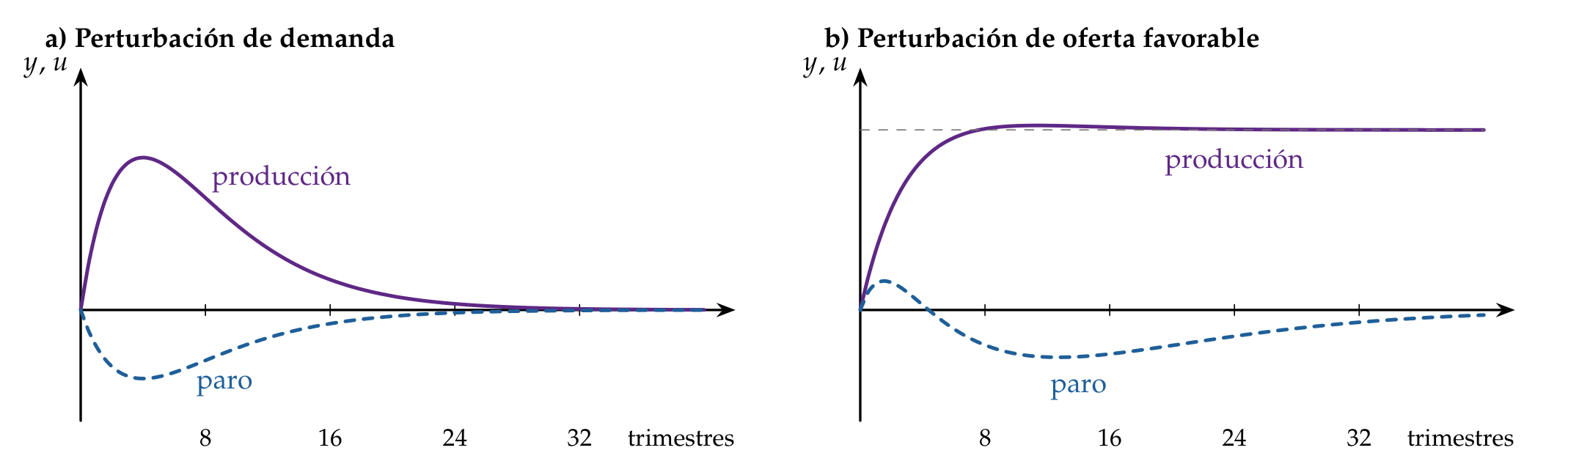
- Fuente: Elaboración propia a partir de Blanchard y Quah (1989). Esquema cualitativo, no las estimaciones. La demanda mueve la producción y el paro en sentidos opuestos, en joroba, y su efecto desaparece; la oferta deja la producción en un nivel permanentemente más alto y no afecta al paro a largo plazo.
- Galí: la tecnología es la única perturbación con efectos permanentes sobre la productividad del trabajo; tras una mejora, las horas caen, y la tecnología explica poco del ciclo. Es lo que predice el modelo con precios rígidos.
- Kilian: separa las perturbaciones de la oferta de crudo, de la demanda mundial de materias primas y de la demanda específica de petróleo; cada una tiene efectos distintos, y la subida de los 2000 se debió sobre todo a la demanda mundial.
- Hamilton: todas las recesiones de Estados Unidos desde la Segunda Guerra Mundial salvo una vinieron precedidas de una fuerte subida del petróleo.

III.2. Efectos y respuesta de la política económica
- Los efectos de un encarecimiento de la energía importada en la oferta y la demanda agregadas abiertas (gráfico 8, panel a):
  - la OA de corto plazo sube: producir cuesta más, y la inflación de consumo sube además por el efecto directo de la energía (6);
  - la OA de largo plazo se desplaza a la izquierda si los salarios reales se resisten a bajar: la cuña exterior sube la NAIRU (5);
  - la DA cae: empeora la relación real de intercambio y parte de la renta se va a pagar la energía de fuera.
- El resultado es la estanflación: menos producción y más inflación a la vez.
Gráfico 8.– Una perturbación de oferta adversa y una política de oferta en una economía abierta
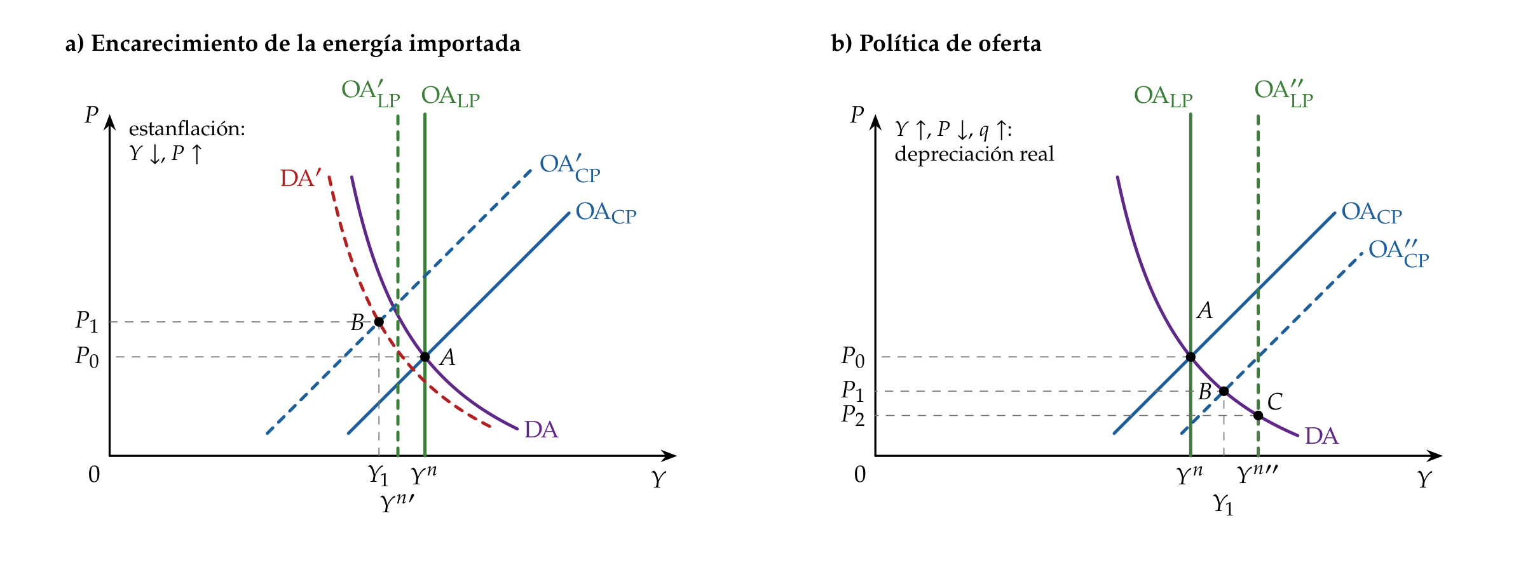
Fuente: Elaboración propia a partir de Blanchard (2021) y Bruno y Sachs (1985). Panel a: el encarecimiento de la energía importada sube la OA de corto plazo, desplaza a la izquierda la de largo plazo (si los salarios reales se resisten) y reduce algo la DA: menos producción y más precios ($A→B$). Panel b: una política de oferta desplaza las 2 OA a la derecha: más producción a corto plazo ($B$) y a medio plazo ($C$), con precios más bajos y un tipo de cambio real más depreciado.
- El dilema: contraer la demanda frena la inflación pero agrava la caída de la producción; acomodar la sostiene, pero arriesga los efectos de segunda ronda [ver tema 3.A.41].
  - En el modelo neokeynesiano abierto, la perturbación de costes sube la curva de Phillips y no hay divina coincidencia: el banco central solo puede elegir un punto de la curva nueva, entre la inflación en el objetivo con más recesión ($E_{π}$) y la brecha cerrada con más inflación ($E_{x}$); con su regla, reparte el golpe ($E_{1}$; gráfico 3, panel b) [ver tema 3.A.36]. Cuanto más pesan las perturbaciones de costes y más rígidos son los precios, menos agresiva debe ser la respuesta a la inflación. Dicho: «a la fuerza ahorcan»: con una perturbación de oferta, el banco central no elige si hay coste, solo cómo se reparte.
  - La coincidencia se rompe también sin perturbaciones de costes si los salarios reales son rígidos: estabilizar la inflación ya no estabiliza la brecha que importa para el bienestar.
- Cuándo mirar a través: ante una perturbación pasajera y con las expectativas bien ancladas, el banco central puede dejar pasar el efecto directo, que es lo que aconseja estabilizar la inflación interna (II.3); si es persistente o contagia a salarios y márgenes, tiene que responder, y cuanto antes, mejor.
- El régimen cambiario como amortiguador:
  - con tipo flexible, una perturbación real que exige cambiar los precios relativos se ajusta por el tipo de cambio, sin esperar a los salarios. Dicho: «más vale doblarse que quebrarse»;
  - pero para un importador de energía la flotación puede amplificar la perturbación: si la moneda se deprecia, la energía se encarece todavía más en moneda nacional; para un exportador de energía, en cambio, la apreciación la amortigua. Y la depreciación del importador es lo esperable: con mercados financieros incompletos, el encarecimiento del petróleo transfiere riqueza a los exportadores, reduce el consumo del importador y deprecia su tipo de cambio real;
  - con tipo fijo, el ajuste es interno y lento (II.2).
- La tabla 2 del anexo E resume la respuesta a cada perturbación según el régimen.
- La política fiscal: con 2 objetivos (renta e inflación) y una perturbación de oferta, la monetaria no basta.
  - Las ayudas deben ser temporales y focalizadas en los hogares más vulnerables: las generalizadas a la energía sostienen la demanda que la política monetaria quiere frenar. Las medidas europeas bajaron la inflación de 2022 en 1 o 2 puntos, pero la mayoría no se dirigió a quien más lo necesitaba.
  - Las medidas sobre el precio, como el tope al gas de la generación eléctrica en España y Portugal, bajan la inflación medida, pero no la cantidad de energía que se demanda.
España ante la energía cara de 2022
- La «excepción ibérica» topó desde el 14 de junio de 2022 el precio del gas de las centrales que fijan el precio de la electricidad: 40 euros por megavatio hora durante 6 meses y después una senda creciente, hasta 65 euros en diciembre de 2023, cuando terminó.
- España bajó el IVA de la electricidad del 21 % al 10 % en 2021 y al 5 % en la segunda mitad de 2022, y subvencionó con 20 céntimos cada litro de carburante de abril a diciembre de 2022: medidas generales, no focalizadas.
- En España la energía llegó a subir un 60,3 % en marzo de 2022, pero en octubre solo un 7,9 %, frente al 41,5 % de la zona del euro: había subido antes y se sumaron el tope al gas y la rebaja del IVA.

III.2.1. 3 episodios
- Los 70: tras el embargo de los países árabes de la OPEP de 1973 y la revolución iraní de 1979, el precio del petróleo se multiplicó casi por 4 entre 1973 y 1974 y casi se triplicó entre 1978 y 1980. Las economías europeas, con salarios indexados y una política monetaria que acomodó, tuvieron a la vez un paro creciente e inflación de 2 cifras. Estimular la demanda cuando el equilibrio con inflación estable ya exigía más paro solo sirvió para que la inflación siguiera subiendo.
- Los 2000: el petróleo subió con fuerza, pero sin estanflación. Blanchard y Galí (2010) lo explican por 4 razones: hubo menos perturbaciones a la vez, el petróleo pesaba menos en la producción, los salarios reales eran más flexibles y la política monetaria era más creíble. Además, aquella subida la empujó sobre todo la demanda mundial, no un corte de la oferta.
- 2021-2023 y 2026: el origen fueron los precios de la energía y de los alimentos y los atascos en las cadenas de suministro; la persistencia, un mercado de trabajo muy tenso.
  - En la zona del euro, la depreciación del euro amplificó el encarecimiento de la energía (gráfico 9). La inflación tocó techo en el 10,6 % en octubre de 2022 y la subyacente, con retraso, en el 5,7 % en marzo de 2023.
  - La Reserva Federal empezó a subir los tipos el 16 de marzo de 2022, y el BCE, por primera vez en 11 años, el 21 de julio de 2022 y, en 10 subidas, hasta septiembre de 2023, llevó la facilidad de depósito del $−0,50$ % al 4 %. La diferencia tiene base: en la zona del euro pesan más que en Estados Unidos los efectos de segunda ronda del petróleo sobre los salarios, y el BCE da más peso a la inflación frente a la producción.
  - En 2026, con la lección de 2022, el BCE ha subido la facilidad de depósito al 2,25 % en junio y al 2,50 % en septiembre, aunque la subyacente no se ha movido: en octubre la energía se encarece un 20,8 % en un año, la inflación está en el 4,0 % y la subyacente en el 2,5 %.
Las cifras de los episodios
- 1973: el 17 de octubre, en plena guerra del Yom Kipur, los países árabes de la OPEP anunciaron un embargo; en noviembre producían 4,4 millones de barriles diarios menos que en septiembre, el 7,5 % de la producción mundial, y el 1 de enero de 1974 los países del golfo Pérsico duplicaron el precio. El precio medio del crudo pasó de 2,8 a 11,0 dólares por barril entre 1973 y 1974.
- 1979-1980: la revolución iraní restó 4,8 millones de barriles diarios, el 7 % de la producción mundial, entre octubre de 1978 y enero de 1979, y la guerra entre Irán e Irak, desde septiembre de 1980, otro 6 %; el precio pasó de 12,9 dólares por barril en 1978 a 36,9 en 1980.
- Los efectos: en la OCDE la inflación llegó al 15,5 % en 1974 y al 13,6 % en 1980, y el crecimiento cayó al 0,4 % en 1975 y al 0,2 % en 1982. España, más dependiente del petróleo importado y con salarios indiciados, llegó a una inflación del 28,4 % en agosto de 1977 y apenas creció en 1975 (0,5 %) y en 1979 (0 %).
- 2022: el gas europeo costó más de 8 veces lo que en 2019, y en agosto llegó a unos 236 euros por megavatio hora; la energía se encareció un 44,3 % interanual en marzo en la zona del euro. La zona del euro pasó de crecer un 3,7 % en 2022 a un 0,4 % en 2023, y España, del 6,4 % al 2,4 %.
- La amplificación por el tipo de cambio: entre enero de 2021 y junio de 2022 el Brent subió un 124 % en dólares, pero un 158 % en euros, porque en ese periodo el euro se depreció un 13 % frente al dólar, y siguió cayendo hasta 0,98 dólares en octubre de 2022, un 19 % menos que en enero de 2021. En 2026, con el euro más fuerte, el Brent en euros ha subido menos que en dólares (gráfico 9).
Gráfico 9.– El petróleo en dólares y en euros y el tipo de cambio del euro, 2019-2026
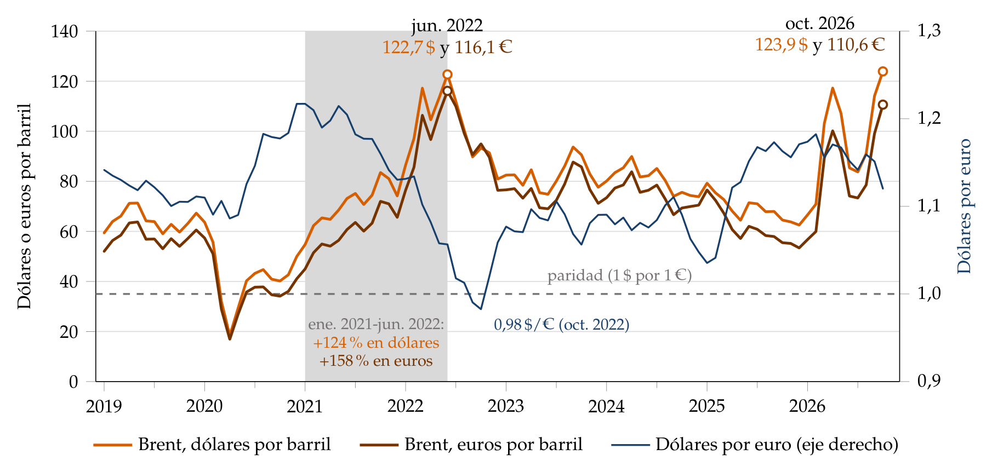
Fuente: Elaboración propia con datos de U.S. Energy Information Administration (2026) (Brent, dólares por barril) y Banco Central Europeo (2026a) (dólares por euro, media mensual); el Brent en euros es el precio en dólares dividido por el tipo de cambio. Medias mensuales, enero de 2019-octubre de 2026. En 2022 las 2 líneas del Brent se separan: el euro se deprecia y la energía sube más en euros que en dólares.

III.3. Las políticas de oferta
- Definición: una política de oferta aumenta la capacidad productiva de la economía o reduce sus costes, y desplaza a la derecha la OA de corto y la de largo plazo. Actúa en 3 frentes:
  - los mercados: la competencia en los mercados de bienes baja los márgenes; las reformas del mercado de trabajo, la cuña fiscal y las prestaciones bajan la NAIRU [ver tema 3.A.28];
  - la productividad: el capital humano, la innovación, las infraestructuras y la calidad de las instituciones suben la producción potencial [ver tema 3.A.45];
  - la energía: diversificar las fuentes y aumentar las renovables reduce la exposición a las perturbaciones de fuera.
- Sus efectos en una economía abierta (gráfico 8, panel b): más producción y precios más bajos; con el tipo de cambio dado, los precios más bajos deprecian el tipo real y ganan competitividad. Sin tipo de cambio propio, son la forma sana de recuperar la competitividad: por la productividad y no solo por los salarios. En el modelo neokeynesiano, bajar los márgenes o los costes reduce $u_{t}$ y baja la curva de Phillips: la brecha y la inflación mejoran a la vez, sin dilema, porque la política actúa sobre el origen de la perturbación (gráfico 3, panel c).
- La devaluación fiscal (fiscal devaluation): subir el IVA y bajar las cotizaciones sociales de las empresas abarata las exportaciones y encarece las importaciones, como una devaluación nominal, sin tocar el tipo de cambio. Es una herramienta para los países de una unión monetaria [ver tema 3.B.16].
- Las políticas de rentas: los acuerdos sobre salarios y precios con que la síntesis quiso frenar la estanflación de los 70 buscaban lo mismo por otra vía: bajar la cuña sin pasar por el paro [ver tema 3.A.5].
  - Un pacto de rentas entre el Gobierno, los sindicatos y las empresas modera los salarios que se piden y compensa la caída del salario real que impone la perturbación: menos paro y menos inflación. Fue la vía de los países escandinavos y de Austria tras el petróleo.
  - Que funcione depende de cómo se negocia: con negociación muy centralizada, los sindicatos tienen en cuenta el efecto de sus salarios sobre los precios y el paro; muy descentralizada, la competencia contiene los salarios; por sectores, ni lo uno ni lo otro, y el salario real y el paro son los más altos.
- Lo que dice la evidencia:
  - a largo plazo, ganan: desregular los mercados de bienes reduce las rentas y sube el empleo y el salario real; desregular el de trabajo redistribuye las rentas y tiene costes a corto plazo para los trabajadores;
  - a corto plazo, depende del ciclo: las de la protección del empleo y las prestaciones por desempleo ayudan en las expansiones y pueden ser contractivas cuando hay holgura, y las rebajas de la cuña fiscal y las políticas activas de empleo funcionan mejor en las recesiones, porque llevan algo de estímulo fiscal;
  - con los tipos en el límite inferior, bajar los márgenes reduce la inflación esperada, sube el tipo real y puede contraer la demanda a corto plazo;
  - en España, las reformas laborales de 2012 y de 2021 son ejemplos de políticas de oferta en el mercado de trabajo; la OCDE atribuyó a la de 2012 una contribución a la moderación salarial [ver tema 3.A.28].
- En la agenda actual: el informe Draghi sitúa la brecha de productividad con Estados Unidos en el centro del problema europeo; el Mecanismo de Recuperación y Resiliencia condiciona sus fondos a reformas e inversiones, y la OCDE ha sustituido su informe Going for Growth por uno nuevo sobre los fundamentos del crecimiento.
- Las políticas de oferta no se notan en un trimestre: son lentas, tienen perdedores y necesitan una demanda que no se hunda mientras dan fruto. Dicho: «no hay atajo sin trabajo».
- Valoración: no son la «economía de la oferta» (supply-side economics) de los 80, que esperaba que bajar los impuestos se pagara solo, sino reformas que suben la producción potencial; y no sustituyen a las políticas de demanda, las complementan. Con una perturbación de oferta, la demanda decide cuánto dura el daño, y la oferta, cuánto queda.
- Recapitulación de III: las perturbaciones de oferta mueven la renta y los precios en sentido contrario, en una economía abierta suelen llegar de fuera y obligan a elegir; las políticas de oferta son las únicas que mejoran las 2 a la vez, a medio plazo.

Conclusión 1′
- Recapitulación:
  - En conclusión, en una economía abierta la renta y la inflación se determinan con una demanda que depende del tipo de cambio real, una oferta que paga lo importado y una inflación de consumo que incluye la importada.
  - Las políticas de demanda funcionan según el régimen: la monetaria con tipo flexible y la fiscal con tipo fijo; a medio plazo, la monetaria solo deja precios.
  - Las perturbaciones de oferta, que en una economía abierta suelen venir de fuera, obligan a elegir entre inflación y producción; las políticas de oferta son las únicas que mejoran las 2.
- Relevancia:
  - Es el marco con el que el BCE y los gobiernos de la zona del euro piensan la respuesta a la energía cara de 2022 y de 2026: una política monetaria común, una política fiscal nacional y unas reformas que deciden la competitividad.
- Extensiones:
  - La determinación del tipo de cambio [ver tema 3.B.14], la elección del régimen cambiario y las crisis [ver tema 3.B.15] [ver tema 3.B.17], las uniones monetarias [ver tema 3.B.16] y la coordinación internacional de las políticas [ver tema 3.B.19].
  - La economía española dentro del euro y su competitividad [ver tema 4.A.22].
- Opinión:
  - El modelo de Mundell-Fleming sigue siendo la mejor primera aproximación, pero el ciclo financiero global y la facturación en dólares han hecho que el tipo de cambio aísle menos de lo que prometía.
- Idea final:
  - Las desgracias nunca vienen solas, y en una economía abierta suelen llegar de fuera y por partida doble: el precio de lo que se importa y el tipo de cambio con que se paga.
  - Las políticas de demanda deciden cómo se reparte el golpe entre inflación y producción, y su eficacia depende del régimen cambiario; solo las de oferta hacen que la próxima desgracia duela menos.

A. Anexo: el modelo de Mundell-Fleming paso a paso
- Las 3 ecuaciones, con $P=P^{*}=1$ (luego $q=E$):
$$\begin{matrix}\text{IS:} & \left[1−c \left(1−t\right)+m\right] Y=\overline{A}−b i+x Y^{*}+ν E, \\ \text{LM:} & M=k Y−h i, \\ \text{BP:} & x Y^{*}−m Y+ν E+β_{K} \left(i−i^{*}\right)=0.\end{matrix}$$
- Tipo fijo ($E=\overline{E}$; incógnitas $Y$, $i$ y $M$). De la BP, $i=i^{*}+\left(m Y−x Y^{*}−ν \overline{E}\right)/β_{K}$; llevándolo a la IS y multiplicando por $β_{K}$,
$$Y=\frac{β_{K} \overline{A}−b β_{K} i^{*}+\left(b+β_{K}\right) \left(x Y^{*}+ν \overline{E}\right)}{D_{F}}, D_{F}≡\left[1−c \left(1−t\right)\right] β_{K}+m \left(b+β_{K}\right),$$
- con $D_{F}$ local de este anexo, y la cantidad de dinero sale de la LM. Los multiplicadores son
$$\frac{∂Y}{∂\overline{G}}=\frac{β_{K}}{D_{F}}, \frac{∂Y}{∂\overline{E}}=\frac{ν \left(b+β_{K}\right)}{D_{F}}, \frac{∂Y}{∂Y^{*}}=\frac{x \left(b+β_{K}\right)}{D_{F}}, \frac{∂Y}{∂i^{*}}=−\frac{b β_{K}}{D_{F}}, \frac{∂Y}{∂M}=0.$$
  - La compra de bonos por el banco central sube el crédito interno y baja las reservas en lo mismo: $M$ no cambia.
  - $∂\left(β_{K}/D_{F}\right)/∂β_{K}=m b/D_{F}^{2}>0$: la fiscal gana eficacia con la movilidad.
  - Con $β_{K}→∞$, $∂Y/∂\overline{G}→1/\left[1−c \left(1−t\right)+m\right]$, el multiplicador abierto con $i=i^{*}$. Con $β_{K}=0$, $∂Y/∂\overline{G}=0$ y $Y=\left(x Y^{*}+ν \overline{E}\right)/m$, la renta que equilibra el comercio.
- Tipo flexible ($M$ dado; incógnitas $Y$, $i$ y $E$). La BP da $x Y^{*}+ν E=m Y−β_{K} \left(i−i^{*}\right)$; llevándolo a la IS, se cancelan $m Y$ y el comercio:
$$\left[1−c \left(1−t\right)\right] Y=\overline{A}−\left(b+β_{K}\right) i+β_{K} i^{*},$$
- una IS de economía cerrada con sensibilidad $b+β_{K}$. Con la LM, $i=\left(k Y−M\right)/h$, y multiplicando por $h$,
$$Y=\frac{h \overline{A}+\left(b+β_{K}\right) M+h β_{K} i^{*}}{D_{X}}, D_{X}≡h \left[1−c \left(1−t\right)\right]+\left(b+β_{K}\right) k,$$
- y el tipo de cambio sale de la BP, $ν E=m Y−x Y^{*}−β_{K} \left(i−i^{*}\right)$. Los multiplicadores son
$$\frac{∂Y}{∂\overline{G}}=\frac{h}{D_{X}}, \frac{∂Y}{∂M}=\frac{b+β_{K}}{D_{X}}, \frac{∂Y}{∂Y^{*}}=0, \frac{∂Y}{∂i^{*}}=\frac{h β_{K}}{D_{X}}>0.$$
  - $∂\left(h/D_{X}\right)/∂β_{K}=−h k/D_{X}^{2}<0$ y $∂\left[\left(b+β_{K}\right)/D_{X}\right]/∂β_{K}=h \left[1−c \left(1−t\right)\right]/D_{X}^{2}>0$.
  - Con $β_{K}=0$, los multiplicadores son los del IS-LM cerrado sin importaciones, $1/\left[1−c \left(1−t\right)+b k/h\right]$ y $b/\{h \left[1−c \left(1−t\right)\right]+b k\}$ [ver tema 3.A.5]: el tipo de cambio mantiene el comercio equilibrado y anula la fuga de las importaciones. Con $β_{K}→∞$, la fiscal da 0 y la monetaria $1/k$.
  - Aislamiento: $Y$ no depende de $Y^{*}$, porque una caída de la demanda exterior deprecia la moneda lo justo para compensarla. Una subida de $i^{*}$ sí sube la renta en el modelo, porque deprecia la moneda; en los datos, en cambio, la subida de los tipos de la Reserva Federal contrae a los demás por el canal financiero.
- Los déficits gemelos. Con tipo flexible y $β_{K}→∞$, $i=i^{*}$ e $Y=\left(M+h i^{*}\right)/k$ no dependen de $\overline{G}$; como el consumo y la inversión tampoco cambian, $ΔXN=ν ΔE=−Δ\overline{G}$: la moneda se aprecia y el saldo comercial empeora en lo que sube el gasto. Con tipo fijo, $ΔXN=−m ΔY=−m Δ\overline{G}/\left[1−c \left(1−t\right)+m\right]$.
∎

B. Anexo: oferta y demanda agregadas abiertas paso a paso
- La DA con movilidad perfecta. Con $P$ variable, $q=EP^{*}/P$, $i=i^{*}$, y (4):
  - con tipo fijo, $\frac{∂Y}{∂P}=−\frac{ν \overline{E}P^{*}}{\left[1−c \left(1−t\right)+m\right] P^{2}}<0$ (solo el efecto competitividad);
  - con tipo flexible, $\frac{∂Y}{∂P}=−\frac{M}{k P^{2}}<0$ (solo el efecto saldos reales).
- Con movilidad imperfecta actúan los 2 canales.
- El medio plazo con tipo fijo. En $Y=Y^{n}$, la IS da $ν \overline{E}P^{*}/P=\left[1−c \left(1−t\right)+m\right] Y^{n}−\overline{A}+b i^{*}−x Y^{*}$: más gasto exige un $q$ menor (una apreciación real), y $ν Δq=−Δ\overline{G}$.
- El camino hacia el medio plazo con tipo fijo, en 3 pasos:
  - Paso 1: con la inflación esperada igual a la exterior, $\overset{‾}{π}=γ_{P^{*}}$, la curva de Phillips en producción es $π_{t}−\overset{‾}{π}=κ_{Y} \left(Y_{t}−Y^{n}\right)$, con $κ_{Y}>0$ (local).
  - Paso 2: con $E$ fijo, el tipo real cambia lo que la inflación exterior supera a la nacional: $γ_{q,t}≃γ_{P^{*}}−π_{t}=−κ_{Y} \left(Y_{t}−Y^{n}\right)$.
  - Paso 3: si $Y_{t}<Y^{n}$, $q$ sube (depreciación real), las exportaciones netas crecen y la renta se acerca a $Y^{n}$; el proceso solo se para con $Y_{t}=Y^{n}$ y $π_{t}=γ_{P^{*}}$. Una devaluación de la cuantía adecuada da ese mismo $q$ de una vez.
- La cuña exterior. Con una parte $α$ de importaciones en el consumo, el índice de precios de consumo es $P_{C}=P^{1−α}{\left(EP^{*}\right)}^{α}$ ($P_{C}$ local), luego $P_{C}/P={\left(EP^{*}/P\right)}^{α}=q^{α}$. Con la curva de salarios escrita con el índice de consumo y la de precios del modelo WS-PS [ver tema 3.A.28],
$$\frac{W}{P_{C}^{e}}=F\left(U,Z\right)⋅{PAT}^{e}, \frac{W}{P}=\frac{PAT}{1+μ} ⇒ P=\left(1+μ\right) P_{C}^{e} F\left(U,Z\right) \frac{{PAT}^{e}}{PAT}.$$
  - A corto plazo, con $P_{C}^{e}$ dado y $U$ que baja cuando sube $Y$, es la OA creciente; sube si suben los precios de consumo esperados (una depreciación esperada), el margen (la energía) o $Z$.
  - A medio plazo, con $P_{C}^{e}=P_{C}$ y ${PAT}^{e}=PAT$, $1=\left(1+μ\right) q^{α}F\left(U^{n},Z\right)$, que es (5). Como $F_{U}<0$, un $q$ o un $μ$ mayores bajan $F\left(U^{n},Z\right)$ y suben $U^{n}$. Con $α=0$ es la NAIRU de la economía cerrada.
  - Un matiz: con $E$ fijo, un $P$ mayor baja $q$ y la NAIRU, y la OA de largo plazo se inclina algo hacia la derecha; con $E$ flexible, $q$ lo fijan factores reales y es vertical. El cuerpo la dibuja vertical, para una cuña dada.
- La inflación de consumo. En logaritmos, $lnP_{C}=\left(1−α\right)lnP+α \left(lnE+lnP^{*}\right)$; en primeras diferencias, con $π_{H,t}≡ΔlnP_{t}$, es (6).
- El modelo de demandas rivales en el plano $\left(Y,q\right)$ (gráfico 10):
  - la EDR (equilibrio de las demandas rivales) es (5) escrita en producción: los pares $\left(Y,q\right)$ en los que trabajadores, empresas y proveedores extranjeros aceptan su parte de la renta y la inflación no se mueve. Es decreciente: con más $q$, el salario de consumo que deja el margen es menor, y para que los salarios pedidos quepan hace falta más paro, menos $Y$. Por encima hay presiones inflacionistas; por debajo, deflacionistas;
  - la BC (equilibrio comercial) es creciente: más renta, más importaciones, y hace falta más competitividad;
  - la DA (equilibrio del mercado de bienes) es creciente y más inclinada que la BC: una depreciación sube la renta, pero, como hay otras fugas además de las importaciones, el comercio queda con superávit.
- Un encarecimiento de la energía importada desplaza las 3 a la izquierda: la EDR, porque baja el salario de consumo compatible con el margen; la BC, porque hace falta más depreciación para cada renta; la DA, porque parte del gasto se va en la energía. El nuevo equilibrio, $E′$, tiene menos producción y un tipo real más depreciado. Si se intenta compensar con estímulos, la inflación sigue subiendo (el error de 1973). Con tipo fijo, la inflación aprecia el tipo real y lleva la economía a la EDR con déficit comercial, y corregirlo exige ajuste fiscal y devaluación; con tipo flexible, la espiral de inflación y depreciación solo aparece si el banco central acomoda.
Gráfico 10.– El modelo de demandas rivales en una economía abierta ante un encarecimiento de la energía importada
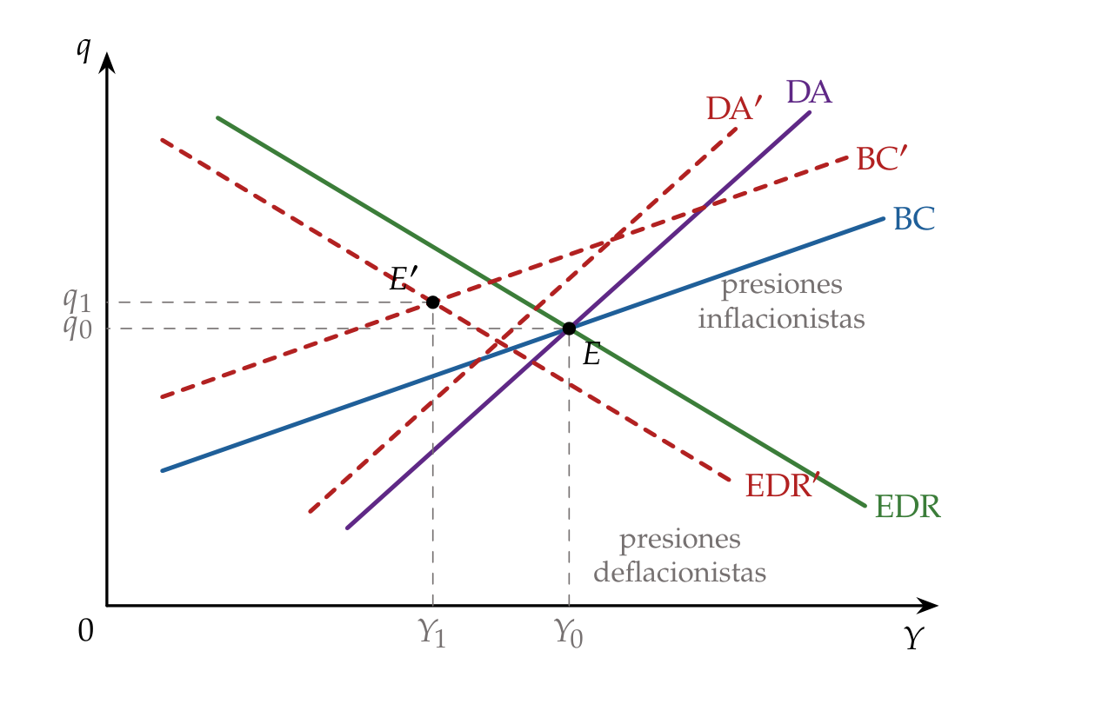
Fuente: Elaboración propia a partir de Layard, Nickell y Jackman (1991) y Carlin y Soskice (2015). EDR: equilibrio de las demandas rivales sobre la renta (inflación estable); BC: equilibrio de la balanza comercial; DA: equilibrio del mercado de bienes. El encarecimiento de la energía desplaza las 3 a la izquierda (en rojo) y el equilibrio pasa de $E$ a $E′$.
∎

C. Anexo: el modelo de Galí y Monacelli paso a paso
- Notación: minúsculas en logaritmos. $σ_{HF}$ es la elasticidad de sustitución entre bienes nacionales y extranjeros y $σ_{F}$ la que hay entre bienes de distintos países extranjeros (locales: $σ$ sin subíndice es la de las variedades nacionales); $θ$, $φ$, $η$, $β$ y $ρ≡−lnβ$ son los del modelo canónico [ver tema 3.A.7].
- El consumo y sus precios:
$$C_{t}=[{\left(1−α\right)}^{\frac{1}{σ_{HF}}}C_{H,t}^{\frac{σ_{HF}−1}{σ_{HF}}}+α^{\frac{1}{σ_{HF}}}C_{F,t}^{\frac{σ_{HF}−1}{σ_{HF}}}]^{\frac{σ_{HF}}{σ_{HF}−1}}, P_{t}=[\left(1−α\right)P_{H,t}^{1−σ_{HF}}+α P_{F,t}^{1−σ_{HF}}]^{\frac{1}{1−σ_{HF}}}.$$
- Log-linealizando, $p_{t}=\left(1−α\right) p_{H,t}+α p_{F,t}=p_{H,t}+α τ_{t}$, y en diferencias, (7).
- Ley del precio único y tipo de cambio real: $p_{F,t}=e_{t}+p_{t}^{*}$, luego $τ_{t}=e_{t}+p_{t}^{*}−p_{H,t}$, que es el logaritmo del $q$ del apartado I.2 (con el deflactor). El tipo real con los índices de consumo es $e_{t}+p_{t}^{*}−p_{t}=\left(1−α\right) τ_{t}$.
- Reparto del riesgo: con mercados completos, $c_{t}=c_{t}^{*}+\frac{1}{θ}\left(1−α\right) τ_{t}$, y como el mundo es cerrado, $c_{t}^{*}=y_{t}^{*}$.
- Vaciado del mercado de bienes nacionales: $y_{t}=c_{t}+\frac{α Ψ}{θ} τ_{t}$, con $Ψ≡θσ_{F}+\left(1−α\right)\left(θσ_{HF}−1\right)$ (local). Juntando las 2,
$$y_{t}=y_{t}^{*}+\frac{1}{θ_{α}} τ_{t}, θ_{α}≡\frac{θ}{\left(1−α\right)+α Ψ}=\frac{θ}{1+α Θ}, Θ≡Ψ−1=\left(θσ_{F}−1\right)+\left(1−α\right)\left(θσ_{HF}−1\right).$$
- La IS: la ecuación de Euler, $c_{t}=E_{t}\left[c_{t+1}\right]−\frac{1}{θ}\left(i_{t}−E_{t}\left[π_{t+1}\right]−ρ\right)$ [ver tema 3.A.29], con las 2 relaciones anteriores y (7), da
$$y_{t}=E_{t}\left[y_{t+1}\right]−\frac{1}{θ_{α}}\left(i_{t}−E_{t}\left[π_{H,t+1}\right]−ρ\right)+α Θ E_{t}\left[Δy_{t+1}^{*}\right].$$
- Restando la misma ecuación con precios flexibles ($y_{t}^{n}$) sale (8), con $r_{t}^{n}=ρ+θ_{α} E_{t}\left[Δy_{t+1}^{n}\right]+α θ_{α}Θ E_{t}\left[Δy_{t+1}^{*}\right]$.
- La curva de Phillips: el coste marginal real depende de la producción propia y de la mundial, y en desviación de la economía con precios flexibles es ${\hat{cmg}}_{t}=\left(θ_{α}+φ\right) x_{t}$. Con Calvo, $π_{H,t}=β E_{t}\left[π_{H,t+1}\right]+\frac{\left(1−η\right)\left(1−βη\right)}{η}{\hat{cmg}}_{t}$, que es (9).
- El caso especial: con $θ=σ_{HF}=σ_{F}=1$, se tiene $Ψ=1$, $Θ=0$, $θ_{α}=θ$ y $κ_{α}=κ$: el modelo es el cerrado. Con un subsidio al empleo que corrige el margen y el incentivo a mejorar la relación de intercambio, la asignación con precios flexibles es eficiente y la política óptima es $π_{H,t}=0$, $x_{t}=0$ en todo periodo.
- La versión estática y la forma reducida (10), en 3 pasos:
  - Paso 1: con expectativas dadas ($E_{t}\left[x_{t+1}\right]=E_{t}\left[π_{H,t+1}\right]=0$), la IS es $x_{t}=−\frac{1}{θ_{α}}\left(i_{t}−r_{t}^{n}\right)$ y la curva de Phillips, con la perturbación de costes, $π_{H,t}=κ_{α} x_{t}+u_{t}$.
  - Paso 2: con la regla $i_{t}=ρ+ϕ_{π} π_{H,t}+ϕ_{x} x_{t}+ε_{t}$ dentro de la IS, $\left(θ_{α}+ϕ_{x}\right) x_{t}=−ϕ_{π} π_{H,t}+{\hat{r}}_{t}^{n}−ε_{t}$: es la DA del gráfico 3, decreciente con pendiente $−\left(θ_{α}+ϕ_{x}\right)/ϕ_{π}$.
  - Paso 3: sustituyendo la curva de Phillips, $\left(θ_{α}+ϕ_{x}+ϕ_{π}κ_{α}\right) x_{t}={\hat{r}}_{t}^{n}−ϕ_{π} u_{t}−ε_{t}$, que es (10). Con $u_{t}=0$ y $i_{t}$ que sigue a $r_{t}^{n}$, $x_{t}=π_{H,t}=0$: la divina coincidencia.
- Las reglas (13): con la regla de la inflación interna, el tipo de cambio y $τ_{t}$ fluctúan menos que con la óptima; con la del consumo, menos todavía, y con el tipo fijo el nominal no se mueve. Cuanto menos fluctúa $τ_{t}$, más fluctúan la brecha y la inflación interna, y mayor es la pérdida: el tipo fijo es, en todas las calibraciones, el peor.
∎

D. Anexo: perturbaciones sectoriales y redes de producción
- El modelo: $n$ industrias producen en competencia perfecta con una tecnología Cobb-Douglas, yi=ezi liαilj​xijaij, con αil+j​aij=1, donde $x_{ij}$ es lo que la industria $i$ compra a la $j$ y $z_{i}$ una perturbación de productividad (locales de este anexo). De la maximización del beneficio, $a_{ij}=p_{j} x_{ij}/\left(p_{i} y_{i}\right)$: la matriz $A=\left(a_{ij}\right)$ es la de insumo-producto, y su inversa de Leontief, $H≡{\left(I−A\right)}^{−1}=\left(h_{ij}\right)$, recoge los efectos directos e indirectos por toda la red.
- Perturbaciones de oferta: aguas abajo. Ante cambios de productividad,
dlnyi=dzi⏟efecto propio+j​hij−1j=i dzj⏟efecto red ⇔ dlny=H dz:
- si cae la productividad de una industria, sube su precio y caen la producción de las que la usan como insumo.
- Perturbaciones de demanda: aguas arriba. Una caída del gasto en una industria reduce lo que compra a sus proveedores, y se propaga hacia ellos.
- Un ejemplo con 4 industrias (gráfico 11): la 1 compra a la 2 y a la 4 y vende a la 3 y a la 4. Una perturbación de oferta en la 1 llega a la 3 y a la 4, no a la 2 (con Cobb-Douglas, el efecto precio y el efecto cantidad se compensan); una de demanda llega a la 2 y a la 4, no a la 3.
- La evidencia: con datos sectoriales de Estados Unidos de 1991 a 2009, el efecto de las perturbaciones a través de la red es mayor que el directo, un multiplicador de red.
Gráfico 11.– Una red de producción de 4 industrias
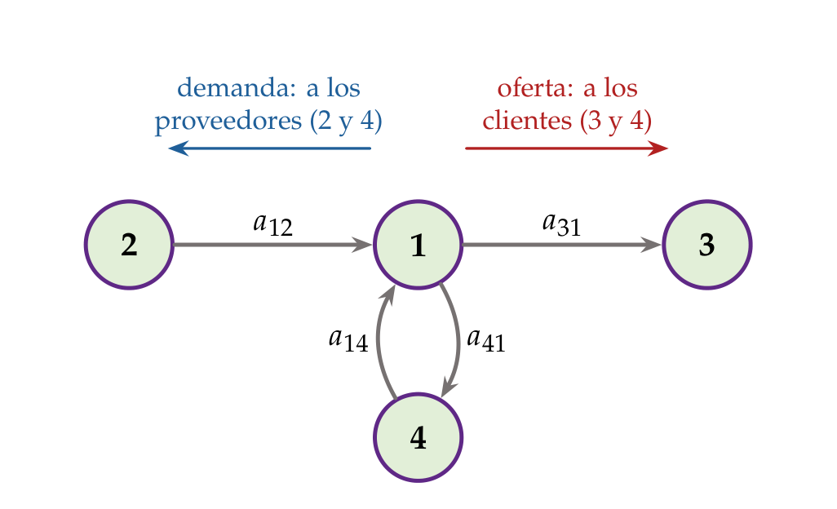
Fuente: Elaboración propia a partir de Acemoglu, Akcigit y Kerr (2016). Las flechas van del proveedor al comprador, con el peso $a_{ij}$ del insumo $j$ en la producción de $i$.
∎

E. Anexo: perturbaciones y respuestas de política
Tabla 2.– Perturbaciones, régimen cambiario y respuesta de política en una economía abierta
Perturbación | Efecto | Con tipo flexible | Con tipo fijo o unión monetaria
Caída de la demanda exterior | Menos exportaciones y renta | La depreciación la compensa (aislamiento) | Cae la renta: política fiscal
Subida del tipo de interés mundial | Salida de capitales | Depreciación; por el canal financiero, contracción | Sube el tipo propio: cae la inversión
Encarecimiento de la energía importada | Estanflación; inflación importada | Mirar a través del efecto directo y responder a la segunda ronda; la depreciación puede amplificarla | Política fiscal focalizada y temporal; política de oferta (energía)
Mejora de la productividad | Más producción, menos precios | Política monetaria más expansiva: $π_{H}=0$ | El ajuste de los precios relativos, por los precios
Pérdida de competitividad | Déficit exterior y paro | Depreciación nominal | Devaluación interna, devaluación fiscal, reformas
Fuente: Elaboración propia a partir de Mundell (1963), Galí y Monacelli (2005), Blanchard y Galí (2010) y Farhi, Gopinath y Itskhoki (2014). En azul, perturbaciones de demanda; en rojo, de oferta adversas; en verde, de oferta favorables.

F. Anexo: aspectos para el test
Preguntas tipo test del primer ejercicio: simulador de test.
- Fechas y obras:
  - Fleming (1962), en las IMF Staff Papers, y Mundell (1963), en el Canadian Journal of Economics and Political Science: el modelo IS-LM-BP. Mundell (1962): la asignación de los instrumentos. Robert Mundell, Nobel de 1999.
  - Meade (1951): equilibrio interno y externo (Nobel de 1977, con Bertil Ohlin); Tinbergen (1952): tantos instrumentos como objetivos; Swan (1963), escrito en 1955.
  - Dornbusch (1976): sobrerreacción del tipo de cambio. Obstfeld y Rogoff (1995): nueva macroeconomía abierta. Galí y Monacelli (2005): economía pequeña neokeynesiana; Galí y Monacelli (2008): unión monetaria.
  - Blanchard y Quah (1989): la oferta tiene efectos permanentes; Galí (1999): tecnología y horas; Hamilton (1983): petróleo y recesiones; Kilian (2009): no todas las perturbaciones del petróleo son iguales; Bruno y Sachs (1985): estanflación y salarios reales rígidos.
- Trampas típicas:
  - La BP vertical es movilidad nula ($β_{K}=0$), no perfecta; su pendiente es $m/β_{K}$.
  - Con tipo fijo, la política monetaria es ineficaz con cualquier movilidad, porque el dinero es endógeno; lo que cambia es la rapidez con que se pierden las reservas.
  - Con tipo flexible y movilidad perfecta, la fiscal es ineficaz porque expulsa exportaciones netas, no inversión.
  - $E$ es el tipo directo: si sube, la moneda nacional se deprecia; $q=EP^{*}/P$ sube con la depreciación real.
  - Con tipo flexible, la renta no depende de la demanda exterior en el modelo (aislamiento), pero sí del tipo de interés mundial.
  - En el modelo de Galí y Monacelli, la regla con la inflación interna domina a la de la inflación de consumo, y esta al tipo fijo.
  - Una perturbación de oferta mueve producción y precios en sentido contrario; una de demanda, en el mismo.
  - En una economía abierta, la divina coincidencia vale para la inflación de los bienes nacionales, $π_{H,t}$, no para la del consumo.
  - El cuarteto imposible (Padoa-Schioppa, 1988) añade el libre comercio a los 3 objetivos del trilema.
  - En Blanchard y Quah (1989), la demanda no tiene efectos a largo plazo sobre la producción; la oferta, sí.

Bibliografía
Acemoglu, Daron, Ufuk Akcigit y William Kerr (2016). «Networks and the Macroeconomy: An Empirical Exploration». NBER Macroeconomics Annual 30: 273-335. https://doi.org/10.1086/685961.
Aizenman, Joshua, Menzie D. Chinn y Hiro Ito (2008). «Assessing the Emerging Global Financial Architecture: Measuring the Trilemma’s Configurations over Time». NBER Working Paper 14533. National Bureau of Economic Research. https://www.nber.org/papers/w14533.
Backus, David K. y Gregor W. Smith (1993). «Consumption and Real Exchange Rates in Dynamic Economies with Non-Traded Goods». Journal of International Economics 35 (3–4): 297-316.
Banco Central Europeo (2022). «Monetary policy decisions. Nota de prensa, 21 de julio de 2022». 21 de julio de 2022. https://www.ecb.europa.eu/press/pr/date/2022/html/ecb.mp220721~53e5bdd317.en.html.
Banco Central Europeo (2025). «Evaluación de la estrategia de 2025: rueda de prensa de Christine Lagarde y Philip R. Lane (Sintra, 30 de junio de 2025)». 30 de junio de 2025. https://www.ecb.europa.eu/press/press_conference/monetary-policy-statement/html/strategy-assessment-press-conference.es.html.
Banco Central Europeo (2026a). «ECB Data Portal. Exchange rates (EXR): tipo de cambio de referencia dólar estadounidense/euro y tipo de cambio efectivo nominal del euro (EER-40), medias mensuales». 2026. https://data.ecb.europa.eu/data/datasets/EXR.
Banco Central Europeo (2026b). «Key ECB interest rates». 2026. https://www.ecb.europa.eu/stats/policy_and_exchange_rates/key_ecb_interest_rates/html/index.en.html.
Banco de España (2026). «Boletín Estadístico, capítulo 17: Balanza de pagos, posición de inversión internacional y deuda externa (cuadros 17.1 a 17.31)». 2026. https://www.bde.es/webbe/es/estadisticas/compartido/datos/zip/be17.zip.
Banco Mundial (2026a). «Commodity Price Data (The Pink Sheet): Annual Prices (Nominal y Real) y Monthly Prices». 2026. https://www.worldbank.org/en/research/commodity-markets.
Banco Mundial (2026b). «World Development Indicators». 2026. https://data.worldbank.org/indicator/FP.CPI.TOTL.ZG.
Bernanke, Ben S. y Olivier J. Blanchard (2025). «What Caused the US Pandemic-Era Inflation?» American Economic Journal: Macroeconomics 17 (3): 1-35. https://doi.org/10.1257/mac.20230195.
Blanchard, Olivier J. (2021). Macroeconomics. 8.ª ed. Harlow: Pearson.
Blanchard, Olivier J. y Jordi Galí (2007). «Real Wage Rigidities and the New Keynesian Model». Journal of Money, Credit and Banking 39 (s1): 35-65. https://doi.org/10.1111/j.1538-4616.2007.00015.x.
Blanchard, Olivier J. y Jordi Galí (2010). «The Macroeconomic Effects of Oil Price Shocks: Why Are the 2000s so Different from the 1970s?» En International Dimensions of Monetary Policy, editado por Jordi Galí y Mark Gertler, 373-421. Chicago: University of Chicago Press. https://doi.org/10.7208/chicago/9780226278872.003.0008.
Blanchard, Olivier J. y Francesco Giavazzi (2003). «Macroeconomic Effects of Regulation and Deregulation in Goods and Labor Markets». Quarterly Journal of Economics 118 (3): 879-907.
Blanchard, Olivier J. y Danny Quah (1989). «The Dynamic Effects of Aggregate Demand and Supply Disturbances». American Economic Review 79 (4): 655-73.
Board of Governors of the Federal Reserve System (2022). «Federal Reserve Issues FOMC Statement». 16 de marzo de 2022. https://www.federalreserve.gov/newsevents/pressreleases/monetary20220316a.htm.
Bodenstein, Martin, Christopher J. Erceg y Luca Guerrieri (2011). «Oil Shocks and External Adjustment». Journal of International Economics 83 (2): 168-84.
Bruno, Michael y Jeffrey D. Sachs (1985). Economics of Worldwide Stagflation. Cambridge (Massachusetts): Harvard University Press. https://doi.org/10.4159/harvard.9780674493049.
Calmfors, Lars y John Driffill (1988). «Bargaining Structure, Corporatism and Macroeconomic Performance». Economic Policy 3 (6): 13-61. https://doi.org/10.2307/1344503.
Calvo, Guillermo A. y Carmen M. Reinhart (2002). «Fear of Floating». Quarterly Journal of Economics 117 (2): 379-408. https://doi.org/10.1162/003355302753650274.
Carlin, Wendy y David Soskice (2015). Macroeconomics: Institutions, Instability, and the Financial System. Oxford: Oxford University Press.
Christiano, Lawrence J., Martin Eichenbaum y Sergio Rebelo (2011). «When Is the Government Spending Multiplier Large?» Journal of Political Economy 119 (1): 78-121. https://doi.org/10.1086/659312.
Comisión Europea (2022). «State aid: Commission approves Spanish and Portuguese measure to lower electricity prices amid energy crisis. Nota de prensa IP/22/3550, 8 de junio de 2022». 8 de junio de 2022. https://ec.europa.eu/commission/presscorner/detail/en/ip_22_3550.
Comisión Europea (2026). «AMECO. Annual macro-economic database (variable OVGD, PIB a precios constantes)». 2026. https://economy-finance.ec.europa.eu/economic-research-and-databases/economic-databases/ameco-database_en.
Comunale, Mariarosaria y Davor Kunovac (2017). «Exchange Rate Pass-Through in the Euro Area». ECB Working Paper Series 2003. Banco Central Europeo. https://www.ecb.europa.eu/pub/pdf/scpwps/ecbwp2003.en.pdf.
Corsetti, Giancarlo, Keith Kuester y Gernot J. Müller (2011). «Floats, Pegs and the Transmission of Fiscal Policy». Working Paper 11-9. Federal Reserve Bank of Philadelphia. https://www.philadelphiafed.org/-/media/FRBP/Assets/working-papers/2011/wp11-9.pdf.
Corsetti, Giancarlo y Paolo Pesenti (2009). «The Simple Geometry of Transmission and Stabilization in Closed and Open Economies». En NBER International Seminar on Macroeconomics 2007, editado por Richard Clarida y Francesco Giavazzi, 65-116. University of Chicago Press. https://doi.org/10.1086/653991.
Dao, Mai Chi, Allan Dizioli, Chris Jackson, Pierre-Olivier Gourinchas y Daniel Leigh (2023). «Unconventional Fiscal Policy in Times of High Inflation». IMF Working Paper WP/23/178. Fondo Monetario Internacional. https://doi.org/10.5089/9798400251399.001.
Dornbusch, Rudiger (1976). «Expectations and Exchange Rate Dynamics». Journal of Political Economy 84 (6): 1161-76. https://doi.org/10.1086/260506.
Draghi, Mario (2024). «The Future of European Competitiveness». Comisión Europea. https://commission.europa.eu/topics/eu-competitiveness/draghi-report_en.
Duval, Romain y Davide Furceri (2018). «The Effects of Labor and Product Market Reforms: The Role of Macroeconomic Conditions and Policies». IMF Economic Review 66 (1): 31-69. https://doi.org/10.1057/s41308-017-0045-1.
Eggertsson, Gauti, Andrea Ferrero y Andrea Raffo (2014). «Can Structural Reforms Help Europe?» Journal of Monetary Economics 61: 2-22. https://doi.org/10.1016/j.jmoneco.2013.11.006.
Engel, Charles (2011). «Currency Misalignments and Optimal Monetary Policy: A Reexamination». American Economic Review 101 (6): 2796-2822. https://doi.org/10.1257/aer.101.6.2796.
Eurostat (2026a). «Energy imports dependency [nrg_ind_id]». 2026. https://ec.europa.eu/eurostat/databrowser/view/nrg_ind_id/default/table.
Eurostat (2026b). «GDP and main components (output, expenditure and income) [nama_10_gdp]». 2026. https://ec.europa.eu/eurostat/databrowser/view/nama_10_gdp/default/table.
Eurostat (2026c). «HICP - annual data (average index and rate of change) (prc_hicp_aind) y HICP - monthly data, ECOICOP 2 (prc_hicp_minr)». 2026. https://ec.europa.eu/eurostat/databrowser/view/prc_hicp_minr/default/table.
Eurostat (2026d). «Unemployment by Sex and Age – Monthly Data (une_rt_m)». 2026. https://ec.europa.eu/eurostat/databrowser/view/une_rt_m/default/table.
Eurostat (2026e). «Euro area annual inflation up to 4.0 % (flash estimate, October 2026). Euro indicators, 4 de noviembre de 2026». 4 de noviembre de 2026. https://ec.europa.eu/eurostat/web/euro-indicators.
Farhi, Emmanuel, Gita Gopinath y Oleg Itskhoki (2014). «Fiscal Devaluations». Review of Economic Studies 81 (2): 725-60. https://doi.org/10.1093/restud/rdt036.
Farhi, Emmanuel y Iván Werning (2016). «Fiscal Multipliers: Liquidity Traps and Currency Unions». En Handbook of Macroeconomics, editado por John B. Taylor y Harald Uhlig, 2:2417-92. Ámsterdam: Elsevier. https://doi.org/10.1016/bs.hesmac.2016.06.006.
Feldstein, Martin y Charles Horioka (1980). «Domestic Saving and International Capital Flows». The Economic Journal 90 (358): 314-29. https://doi.org/10.2307/2231790.
Fleming, J. Marcus (1962). «Domestic Financial Policies under Fixed and under Floating Exchange Rates». IMF Staff Papers 9 (3): 369-80. https://doi.org/10.2307/3866091.
Fondo Monetario Internacional (2024). «Annual Report on Exchange Arrangements and Exchange Restrictions 2023». Washington: Fondo Monetario Internacional. https://www.elibrary.imf.org/fileasset/downloads/AEIEA2023001-S001.pdf.
Frankel, Jeffrey A. (1999). «No Single Currency Regime Is Right for All Countries or at All Times». NBER Working Paper 7338. National Bureau of Economic Research.
Frenkel, Jacob A. y Harry G. Johnson, eds. (1976). The Monetary Approach to the Balance of Payments. Londres: Allen & Unwin.
Friedman, Milton (1953). «The Case for Flexible Exchange Rates». En Essays in Positive Economics, 157-203. Chicago: University of Chicago Press.
Furlanetto, Francesco (2006). «Fiscal Shocks in a Small Open Economy». http://web.hec.ca/congres2006/articles/Furlanetto_F_2.pdf.
Gabaix, Xavier (2011). «The Granular Origins of Aggregate Fluctuations». Econometrica 79 (3): 733-72.
Galí, Jordi (1999). «Technology, Employment, and the Business Cycle: Do Technology Shocks Explain Aggregate Fluctuations?» American Economic Review 89 (1): 249-71. https://doi.org/10.1257/aer.89.1.249.
Galí, Jordi (2015). Monetary Policy, Inflation, and the Business Cycle: An Introduction to the New Keynesian Framework and its Applications. 2.ª ed. Princeton: Princeton University Press.
Galí, Jordi y Tommaso Monacelli (2005). «Monetary Policy and Exchange Rate Volatility in a Small Open Economy». Review of Economic Studies 72 (3): 707-34. https://doi.org/10.1111/j.1467-937X.2005.00349.x.
Galí, Jordi y Tommaso Monacelli (2008). «Optimal Monetary and Fiscal Policy in a Currency Union». Journal of International Economics 76 (1): 116-32.
Gandolfo, Giancarlo (2002). International Finance and Open-Economy Macroeconomics. Berlín: Springer. https://doi.org/10.1007/978-3-642-59508-0.
Gopinath, Gita, Emine Boz, Camila Casas, Federico J. Díez, Pierre-Olivier Gourinchas y Mikkel Plagborg-Møller (2020). «Dominant Currency Paradigm». American Economic Review 110 (3): 677-719. https://doi.org/10.1257/aer.20171201.
Guerrieri, Veronica, Guido Lorenzoni, Ludwig Straub y Iván Werning (2022). «Macroeconomic Implications of COVID-19: Can Negative Supply Shocks Cause Demand Shortages?» American Economic Review 112 (5): 1437-74. https://doi.org/10.1257/aer.20201063.
Gunnella, Vanessa y Tobias Schuler (2022). «Implications of the Terms-of-Trade Deterioration for Real Income and the Current Account». ECB Economic Bulletin, n.º 3/2022. https://www.ecb.europa.eu/pub/economic-bulletin/focus/2022/html/ecb.ebbox202203_01~a3fe116ba1.en.html.
Hamilton, James D. (1983). «Oil and the Macroeconomy since World War II». Journal of Political Economy 91 (2): 228-48. https://doi.org/10.1086/261140.
Hamilton, James D. (2011). «Historical Oil Shocks». NBER Working Paper 16790. National Bureau of Economic Research. https://doi.org/10.3386/w16790.
Heijdra, Ben J. (2017). Foundations of Modern Macroeconomics. 3.ª ed. Oxford: Oxford University Press.
Ilzetzki, Ethan, Enrique G. Mendoza y Carlos A. Végh (2013). «How Big (Small?) Are Fiscal Multipliers?» Journal of Monetary Economics 60 (2): 239-54. https://doi.org/10.1016/j.jmoneco.2012.10.011.
Instituto Nacional de Estadística (2026a). «Índice de Precios de Consumo. Tasa de variación del índice general nacional. Series desde enero de 1961 (tabla 76134) e índices nacionales de grupos especiales (tabla 76130)». 2026. https://www.ine.es/jaxiT3/Tabla.htm?t=76134.
Instituto Nacional de Estadística (2026b). «Contabilidad Nacional Anual de España: principales agregados. Revisión Estadística 2024. Años 2023-2025. Nota de prensa». 18 de septiembre de 2026. https://www.ine.es/dyngs/Prensa/CNA2025.htm.
Jefatura del Estado (2012a). «Ley 3/2012, de 6 de julio, de medidas urgentes para la reforma del mercado laboral». 2012. https://www.boe.es/buscar/act.php?id=BOE-A-2012-9110.
Jefatura del Estado (2012b). «Real Decreto-ley 3/2012, de 10 de febrero, de medidas urgentes para la reforma del mercado laboral (BOE-A-2012-2076)». 2012. https://www.boe.es/buscar/act.php?id=BOE-A-2012-2076.
Jefatura del Estado (2021a). «Real Decreto-ley 12/2021, de 24 de junio, por el que se adoptan medidas urgentes en el ámbito de la fiscalidad energética y en materia de generación de energía, y sobre gestión del canon de regulación y de la tarifa de utilización del agua (BOE-A-2021-10584)». 2021. https://www.boe.es/buscar/act.php?id=BOE-A-2021-10584.
Jefatura del Estado (2021b). «Real Decreto-ley 32/2021, de 28 de diciembre, de medidas urgentes para la reforma laboral, la garantía de la estabilidad en el empleo y la transformación del mercado de trabajo». 2021. https://www.boe.es/eli/es/rdl/2021/12/28/32.
Jefatura del Estado (2022a). «Real Decreto-ley 11/2022, de 25 de junio, por el que se adoptan y se prorrogan determinadas medidas para responder a las consecuencias económicas y sociales de la guerra en Ucrania, para hacer frente a situaciones de vulnerabilidad social y económica, y para la recuperación económica y social de la isla de La Palma (BOE-A-2022-10557)». 2022. https://www.boe.es/buscar/act.php?id=BOE-A-2022-10557.
Jefatura del Estado (2022b). «Real Decreto-ley 6/2022, de 29 de marzo, por el que se adoptan medidas urgentes en el marco del Plan Nacional de respuesta a las consecuencias económicas y sociales de la guerra en Ucrania (BOE-A-2022-4972)». 2022. https://www.boe.es/buscar/act.php?id=BOE-A-2022-4972.
Jefatura del Estado (2022c). «Real Decreto-ley 10/2022, de 13 de mayo, por el que se establece con carácter temporal un mecanismo de ajuste de costes de producción para la reducción del precio de la electricidad en el mercado mayorista (BOE-A-2022-7843)». 14 de mayo de 2022. https://www.boe.es/buscar/act.php?id=BOE-A-2022-7843.
Jefatura del Estado (2023). «Real Decreto-ley 3/2023, de 28 de marzo, de prórroga del mecanismo de ajuste de costes de producción para la reducción del precio de la electricidad en el mercado mayorista regulado en el Real Decreto-ley 10/2022 (BOE-A-2023-7937)». 29 de marzo de 2023. https://www.boe.es/diario_boe/txt.php?id=BOE-A-2023-7937.
Keynes, John Maynard (1925). The Economic Consequences of Mr. Churchill. Londres: Hogarth Press.
Kilian, Lutz (2009). «Not All Oil Price Shocks Are Alike: Disentangling Demand and Supply Shocks in the Crude Oil Market». American Economic Review 99 (3): 1053-69. https://doi.org/10.1257/aer.99.3.1053.
Krugman, Paul (1979). «A Model of Balance-of-Payments Crises». Journal of Money, Credit and Banking 11 (3): 311-25. https://doi.org/10.2307/1991793.
Krugman, Paul R., Maurice Obstfeld y Marc J. Melitz (2018). International Economics: Theory and Policy. 11.ª ed. Boston: Pearson.
Layard, Richard, Stephen Nickell y Richard Jackman (1991). Unemployment: Macroeconomic Performance and the Labour Market. Oxford: Oxford University Press.
Leeper, Eric M. (1991). «Equilibria under “Active” and “Passive” Monetary and Fiscal Policies». Journal of Monetary Economics 27 (1): 129-47. https://doi.org/10.1016/0304-3932(91)90007-B.
Meade, James E. (1951). The Theory of International Economic Policy. Volume I: The Balance of Payments. Londres: Oxford University Press.
Ministerio para la Transición Ecológica y el Reto Demográfico (2022). «Orden TED/517/2022, de 8 de junio, por la que se determina la fecha de entrada en funcionamiento del mecanismo de ajuste de costes de producción regulado en el Real Decreto-ley 10/2022 (BOE-A-2022-9435)». 9 de junio de 2022. https://www.boe.es/diario_boe/txt.php?id=BOE-A-2022-9435.
Miranda-Agrippino, Silvia y Hélène Rey (2020). «U.S. Monetary Policy and the Global Financial Cycle». The Review of Economic Studies 87 (6): 2754-76. https://doi.org/10.1093/restud/rdaa019.
Mundell, Robert A. (1962). «The Appropriate Use of Monetary and Fiscal Policy for Internal and External Stability». IMF Staff Papers 9 (1): 70-79. https://doi.org/10.2307/3866082.
Mundell, Robert A. (1963). «Capital Mobility and Stabilization Policy Under Fixed and Flexible Exchange Rates». Canadian Journal of Economics and Political Science 29 (4): 475-85. https://doi.org/10.2307/139336.
Mundell, Robert A. (1964). «A Reply: Capital Mobility and Size». Canadian Journal of Economics and Political Science 30 (3): 421-31.
Nakamura, Emi y Jón Steinsson (2014). «Fiscal Stimulus in a Monetary Union: Evidence from US Regions». American Economic Review 104 (3): 753-92. https://doi.org/10.1257/aer.104.3.753.
Nobel Prize Outreach (1999). «The Sveriges Riksbank Prize in Economic Sciences in Memory of Alfred Nobel 1999: Robert A. Mundell». 1999. https://www.nobelprize.org/prizes/economic-sciences/1999/summary/.
Obstfeld, Maurice y Kenneth Rogoff (1995). «Exchange Rate Dynamics Redux». Journal of Political Economy 103 (3): 624-60. https://doi.org/10.1086/261997.
Obstfeld, Maurice, Jay C. Shambaugh y Alan M. Taylor (2005). «The Trilemma in History: Tradeoffs among Exchange Rates, Monetary Policies, and Capital Mobility». Review of Economics and Statistics 87 (3): 423-38.
OCDE (2014). The 2012 Labour Market Reform in Spain: A Preliminary Assessment. París: OECD Publishing. https://doi.org/10.1787/9789264213586-en.
OCDE (2026). Foundations for Growth and Competitiveness 2026. París: OECD Publishing. https://www.oecd.org/en/publications/2026/04/foundations-for-growth-and-competitiveness-2026_f68a156b.html.
Ortega, Eva y Chiara Osbat, eds. (2020). «Exchange Rate Pass-Through in the Euro Area and EU Countries». ECB Occasional Paper Series 241. Banco Central Europeo. https://www.ecb.europa.eu/pub/pdf/scpops/ecb.op241~c7c3080d60.en.pdf.
Padoa-Schioppa, Tommaso (1988). «The European Monetary System: A Long-Term View». En The European Monetary System, editado por Francesco Giavazzi, Stefano Micossi y Marcus Miller, 369-84. Cambridge: Cambridge University Press.
Parlamento Europeo y Consejo de la Unión Europea (2021). «Reglamento (UE) 2021/241, de 12 de febrero de 2021, por el que se establece el Mecanismo de Recuperación y Resiliencia». 2021. http://data.europa.eu/eli/reg/2021/241/oj.
Peersman, Gert y Ine Van Robays (2009). «Oil and the Euro Area Economy». Economic Policy 24 (60): 603-51.
Rey, Hélène (2013). «Dilemma not Trilemma: The Global Financial Cycle and Monetary Policy Independence». En Global Dimensions of Unconventional Monetary Policy. Jackson Hole Economic Policy Symposium, 285-333. Banco de la Reserva Federal de Kansas City.
Sargent, Thomas J. y Neil Wallace (1981). «Some Unpleasant Monetarist Arithmetic». Federal Reserve Bank of Minneapolis Quarterly Review 5 (3). https://doi.org/10.21034/qr.531.
Schmitt-Grohé, Stephanie y Martín Uribe (2016). «Downward Nominal Wage Rigidity, Currency Pegs, and Involuntary Unemployment». Journal of Political Economy 124 (5): 1466-1514.
Stock, James H. y Mark W. Watson (2003). «Has the Business Cycle Changed and Why?» NBER Macroeconomics Annual 17: 159-218. https://www.nber.org/papers/w9127.
Swan, Trevor W. (1963). «Longer-Run Problems of the Balance of Payments». En The Australian Economy: A Volume of Readings, editado por H. W. Arndt y W. M. Corden. F. W. Cheshire.
Tinbergen, Jan (1952). On the Theory of Economic Policy. Ámsterdam: North-Holland.
Uribe, Martín y Stephanie Schmitt-Grohé (2017). Open Economy Macroeconomics. Princeton: Princeton University Press.
U.S. Bureau of Economic Analysis (2026). «Shares of Gross Domestic Product: Net Exports of Goods and Services (A019RE1A156NBEA)». Federal Reserve Bank of St. Louis, FRED. 2026. https://fred.stlouisfed.org/series/A019RE1A156NBEA.
U.S. Bureau of Labor Statistics (2026). «Unemployment Rate (UNRATE)». Federal Reserve Bank of St. Louis, FRED. 2026. https://fred.stlouisfed.org/series/UNRATE.
U.S. Energy Information Administration (2026). «Europe Brent Spot Price FOB (dollars per barrel), monthly [RBRTE]». 2026. https://www.eia.gov/dnav/pet/hist/LeafHandler.ashx?n=PET&s=RBRTE&f=M.

A corto plazo puede empeorarlo antes de mejorarlo, la curva J: los pedidos se cierran con meses de antelación, de modo que los volúmenes responden todavía al tipo de cambio antiguo mientras la depreciación ya encarece, en moneda nacional, lo importado. En los países industriales suele durar entre 6 meses y un año.
En esta exposición $β_{K}$ lleva subíndice porque $β$ es el factor de descuento del modelo neokeynesiano (I.3). Es un enfoque de flujos: mientras haya diferencial, entra capital. Su crítica está en la valoración del modelo.
Aquí $α$ es el grado de apertura del consumo, no la participación del capital de la función Cobb-Douglas. Es la misma $α$ en todo el tema.
$τ_{t}$ es la inversa de la relación real de intercambio ($P_{X}/P_{M}$): sube cuando esta empeora. Con la ley del precio único, $τ_{t}=e_{t}+p_{t}^{*}−p_{H,t}$, con $e_{t}≡lnE_{t}$, y la identidad (7) es la misma que (6).
Es la versión petrolera del debate sobre la Gran Moderación: de la caída de la volatilidad del producto en Estados Unidos, entre el 20 y el 30 % se debería a una mejor política, otro 20-30 % a la buena suerte identificable (perturbaciones de productividad y de materias primas más pequeñas) y el 40-60 % restante a perturbaciones más pequeñas sin identificar.
La relación entre la centralización de la negociación colectiva y el salario real o el paro tiene forma de joroba: bajos en los 2 extremos y máximos en el nivel intermedio. 

